INFORME DE RENDICIÓN DE CUENTAS

BALANCE DE RESULTADOS DEL PLAN DE DESARROLLO DISTRITAL
2012 - 2016
“BOGOTÁ HUMANA”

EJE 2: UN TERRITORIO QUE ENFRENTA EL CAMBIO CLIMÁTICO Y SE ORDENA ALREDEDOR DEL AGUA.

Bogotá D. C., 2015

2.2 Eje 2: Un territorio que enfrenta el cambio climático y se ordena alrededor del agua.

Este eje presenta las acciones concretas que orientaron recursos para avanzar en la adaptación y mitigación de los efectos del cambio climático, tales como la adopción de medidas de protección en áreas protegidas de impacto regional, la recuperación y conservación ecológica aplicada sobre espacios de agua (quebradas, humedales, áreas de interconexión ecológica como la Reserva Thomas van del Hammen o los Paramos que nos involucran o la Zona de Cerros Orientales), la consolidación de la Región Administrativa y de Planificación Especial - RAPE, Región Central; la adopción de la política pública de Eco urbanismo y construcción Sostenible o la política de animales de la ciudad; la generación de más espacio público verde; el desarrollo de investigación científica aplicada y gestión del conocimiento, en la conservación de la flora, el manejo de especies vegetales en la Región Capital; las acciones para la recuperación del Río Bogotá coordinada con otros municipios e Instituciones; las acciones para trasformar y adecuarnos al sistema de riesgos, el empoderamiento como AUTORIDAD AMBIENTAL y los reconocimientos nacionales e internacionales a los esfuerzos de la ciudad por mitigar el cambio climático.

Así mismo, se materializaron prácticas específicas para disminuir la contaminación ambiental y los gases de efecto invernadero, priorizando la movilidad sostenible con las redes ambientales peatonales seguras, la peatonalización de la carrera séptima, la promoción al uso de la bicicleta con bici carriles y bici corredores y un Sistema Integrado de Transporte Masivo incluyente y sostenible.

La administración distrital logró incorporar la gestión del riesgo en la “Bogotá Humana” y en la Modificación Excepcional del Plan de Ordenamiento de Bogotá, MEPOT, en el marco de las políticas y orientaciones de la Ley 1523 de 2012 que adopta la Política Nacional de Gestión del Riesgo y desastres, estableciendo el Sistema Nacional de Gestión del Riesgo de Desastres. Tenemos el primer Sistema de Gestión del Riesgo en el País con la transformación institucional del antiguo FOPAE, en el Instituto Distrital de Gestión de Riesgos y Cambio Climático, IDIGER, incluyendo el Sistema Distrital de Gestión de Riesgo y Cambio Climático, SDGR-CC, y el Fondo Distrital para la Gestión de Riesgo y Cambio Climático, FONDIGER.

De igual manera, la política de Basura Cero logró la inclusión de las familias recicladoras de oficio a un trabajo digno y remunerado, mejorando su calidad de vida y la de los equinos vinculados a esta labor que fueron entregados en adopción como ejemplo para la ciudadanía, el país y otras partes del mundo.

De esta forma; se desarrolla a continuación el balance de resultados a nivel de los objetivos del Eje 2.

2.2.1. Visibilizar el medio natural y el entorno del agua y situar la naturaleza en el centro de las decisiones para la planeación del desarrollo de la ciudad.

Nuevas áreas incorporadas a la Estructura Ecológica Principal

Bogotá Humana priorizó la Estructura Ecológica Principal, -EEP-, como un elemento esencial del ordenamiento de la ciudad alrededor del agua, que incide en la protección de la vida y la funcionalidad ambiental. El mapa evidencia los cambios asociados a componentes de la EEP.

Mapa X. Nuevas áreas incorporadas a la Estructura Ecológica Principal
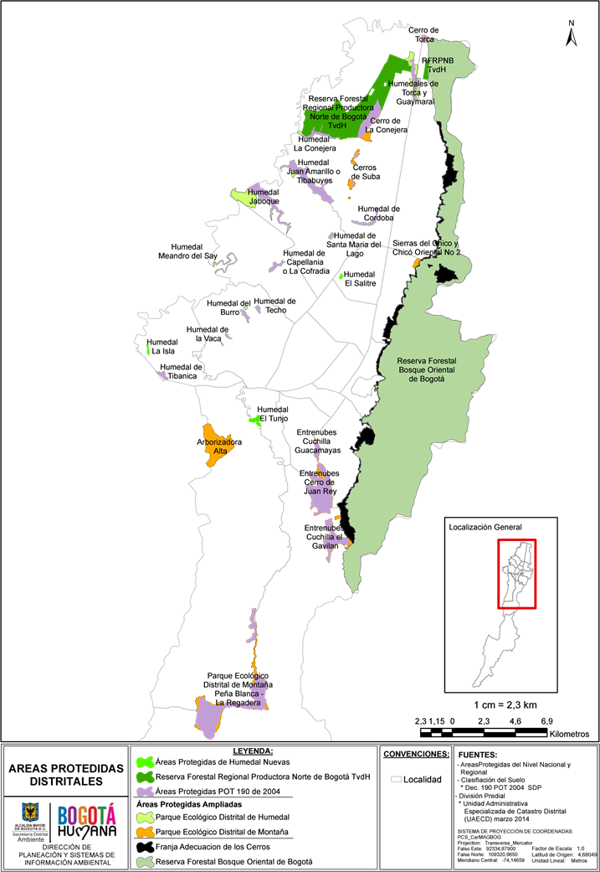
Fuente: Secretaría Distrital de Ambiente-SDA

Un logro importante tiene que ver con la Reserva Forestal Regional Productora del Norte de Bogotá D. C. “Thomas Van der Hammen”, la cual fue declarada por el Consejo Directivo de la Corporación Autónoma Regional de Cundinamarca – CAR, mediante el Acuerdo No. 011 del 19 de julio de 2011. Durante esta administración se generaron los instrumentos de planificación, financieros y administrativos que permitirán a futuro contar con el bosque urbano más grande de América, con 1395 hectáreas que deben consolidarse en futuras administraciones. Al respecto, hoy se cuenta con

- Plan de manejo de la reserva forestal: Acuerdo 021 de 2014 de la Corporación Autónoma Regional de Cundinamarca – CAR- se adopta el plan de manejo ambiental de la Reserva Forestal Regional Productora del Norte de Bogotá D.C. “Thomas Van der Hammen”.
- Declaratoria de utilidad pública – EAB: Resolución 0187 del 1 Abril de 2015. EAB. Se acota, se anuncia y se declaran de utilidad pública las zonas de terreno de los predios requeridos para el fortalecimiento, preservación, protección y restauración de la Reserva Forestal Thomas van der Hammen, a efecto de garantizar los objetivos de conectividad hídrica con la quebrada La Salitrosa, el humedal la Conejera y el Río Bogotá.
- Medida de protección - SDA: Resolución 819 del 23 de junio de 2015. SDA. Se adoptan medidas para la protección para los sectores inundables conformados por ocho (8) polígonos aledaños al PEDH Torca Guaymaral
- Declaratoria de utilidad pública – SDA: Resolución 835 del 24 de Junio de 2015. SDA. Se declara de utilidad pública e interés social las áreas prioritarias para consolidar la conectividad ecológica, protección y restauración entre los Cerros Orientales y el área de la Reserva Forestal Regional Productora del Norte de Bogotá D.C. “Thomas Van der Hammen”

Mapa X. Área declarada de utilidad pública e interés social según Resolución 0835/2015
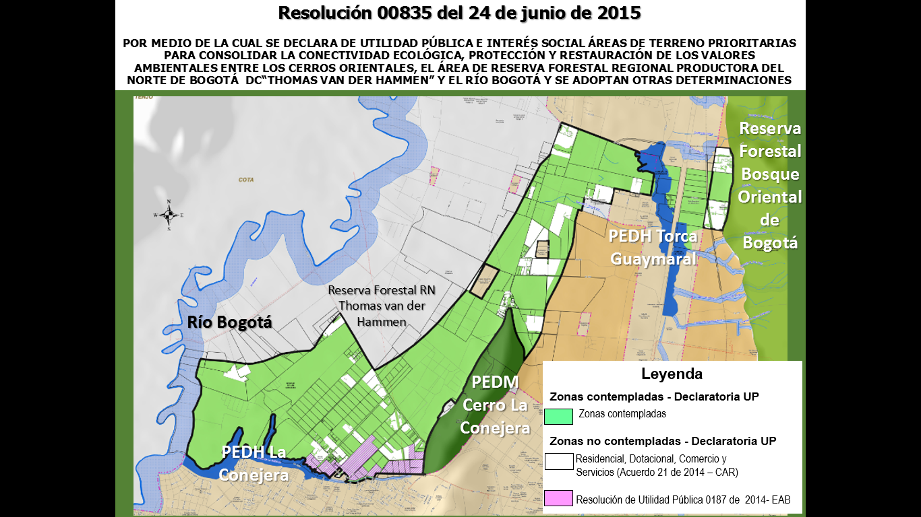
Fuente: SDA

Recuperación de Espacios del Agua

Humedales

La protección de los humedales en este gobierno fue una prioridad. Se estableció un nuevo modelo de administración, contando hoy con administradores contratados por la Secretaría para todos estos ecosistemas, con responsabilidad sobre su manejo, control y vigilancia permanente.

Con el propósito de contribuir a la recuperación y mantenimiento ecológico de los espacios del agua, Bogotá Humana se propuso recuperar integralmente 40 hectáreas de las cuales, a 30 de septiembre se ha avanzado en 31,87 hectáreas, con una inversión de $15.898 millones, de los $24.920 millones programados para el cuatrienio; adicionalmente se espera que a 31 de diciembre de 2015, con las acciones realizadas por los Fondos de Desarrollo Local, IDIGER y otras adicionales de parte del EAB, se sobrepase la metas llegado a un total estimado de 94 has de humedales intervenidos. Cuya inversión a nivel global está por el orden de $215.366 millones en relación con las intervenciones en humedales, es de destacar que en el proceso de restauración de las áreas se adelantó la siembre de 19 mil árboles en Humedales. Adicionalmente para fortalecer el proceso de proyección se ha recurrido a la declaratoria de alertas en varios de ellos.

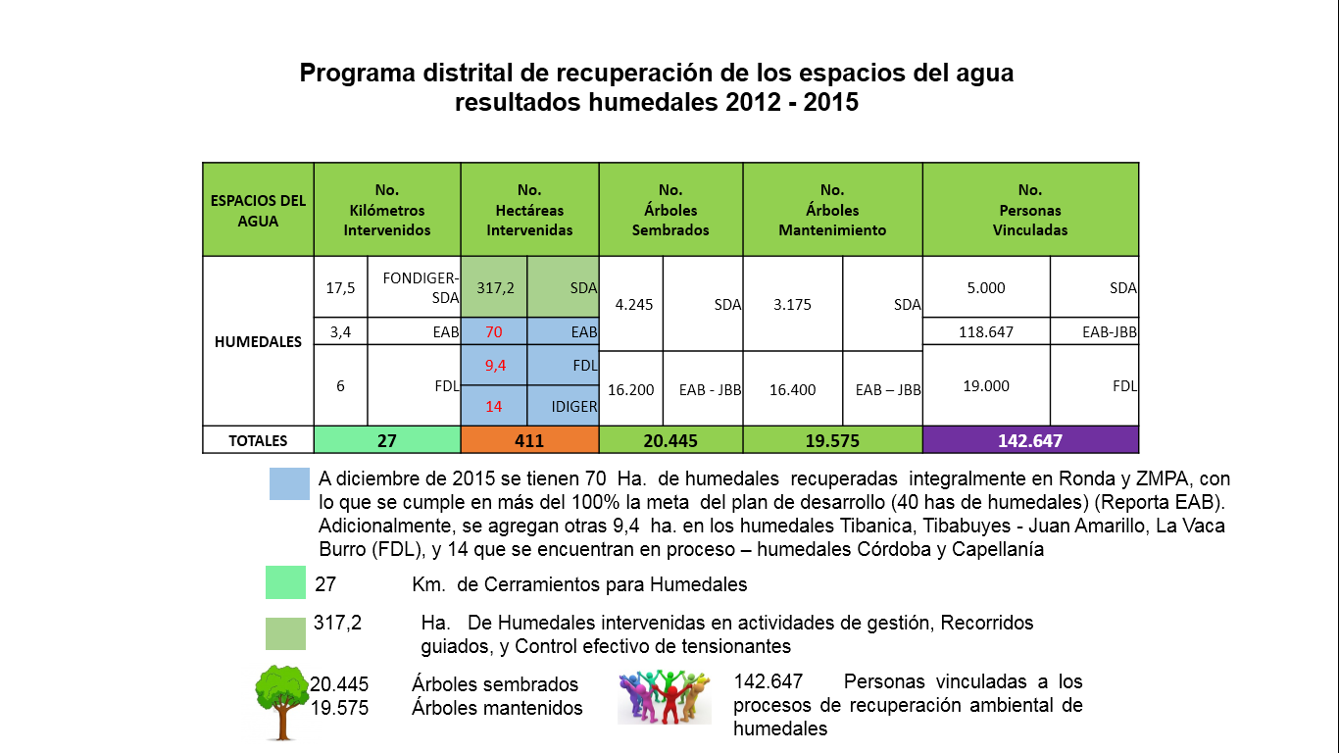
Teniendo en cuenta la suspensión de la MEPOT, la administración distrital adoptó medidas para la protección ambiental de sectores inundables ubicados en las localidades de Kennedy, Usaquén, Suba y Engativá, aledaños a los Parques Ecológicos Distritales de Humedal - PEDH El Burro, Torca - Guaymaral y Jaboque, según Resoluciones N° 1.238 del 2012, 819 del 2015 y 1.097 del 2015 respectivamente, en las cuales se establecen como área de protección 4,75 ha para el sector “El Burrito”, aledaño al humedal El Burro; 131 ha para las zonas aledañas a Torca-Guaymaral, y 100,13 ha colindantes con el humedal Jaboque.

Resolución No. 819 del 2015 | Resolución No. 1.238 del 2012
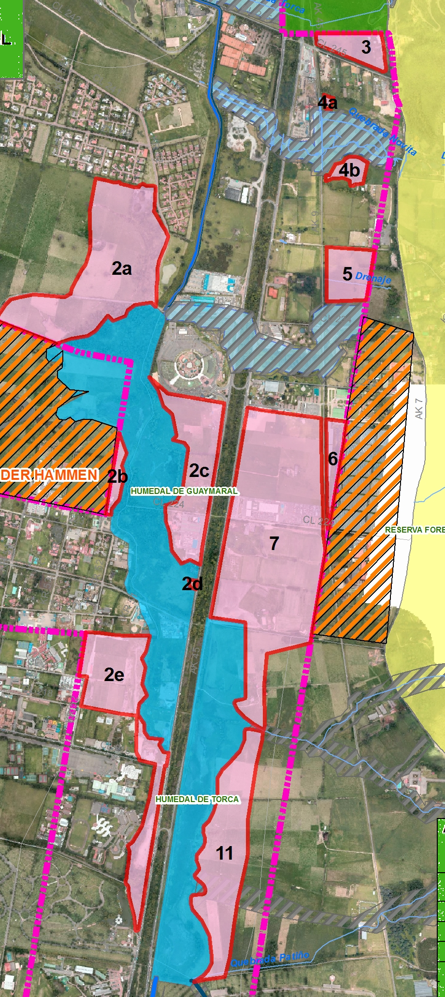 | 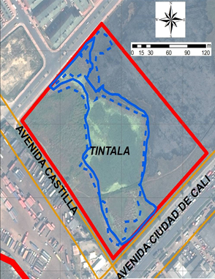
Sectores aledaños a Torca – Guaymaral - Localidades Usaquén y Suba (131 ha). Fuente: SDA | Sector aledaño al Burro -  Localidad Kennedy (4,75 ha). Fuente: SDA
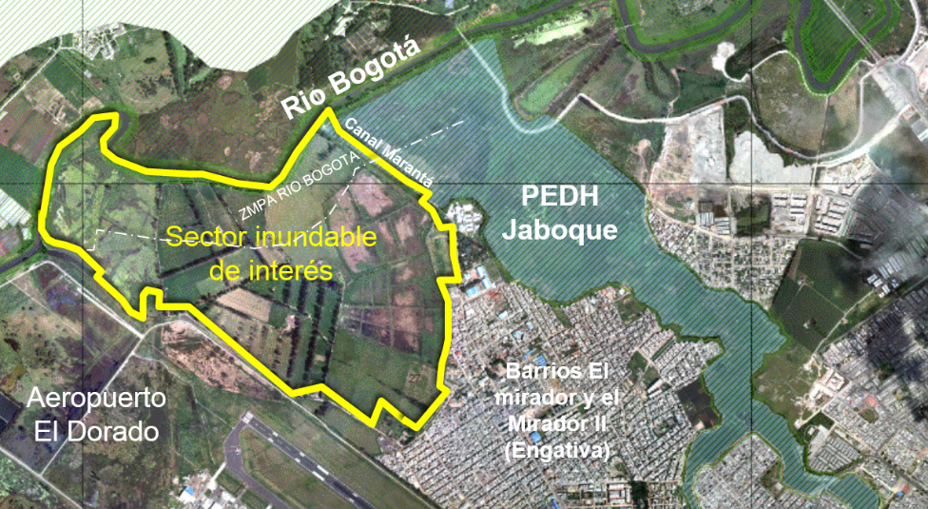
Resolución 1.097 del 2015 | Sector aledaño a Jaboque – Localidad Engativá (100,13 ha). Fuente: SDA

Por otra parte, se crearon dos nuevos Parques Ecológicos Distritales de Humedal, que por la suspensión de la MEPOT se trabajó con el Concejo Distrital un acuerdo para declararlos. Estos son: El Tunjo y La Isla, lo que significa un incremento de aproximadamente 40.9 hectáreas declaradas como PEDH, correspondientes a un 5,9% de lo declarado previamente

Acuerdo N° 577 de 2014 “Por el cual se declaran e incorporan como Parques Ecológicos Distritales de Humedal, los humedales de ribera “Tunjo” y “La Isla” y se dictan otras disposiciones”
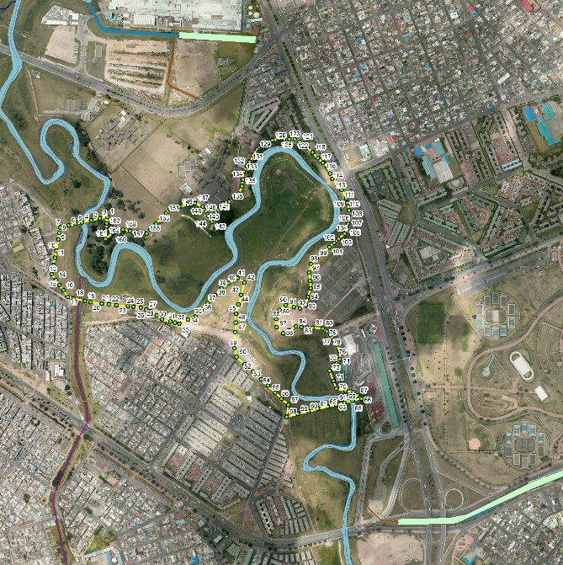 | 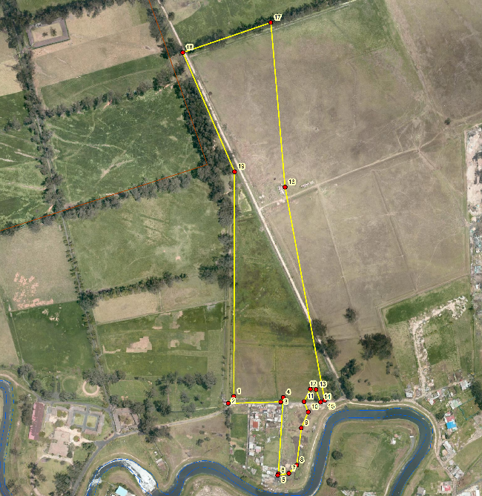
PEDH Tunjo – Localidades Ciudad Bolívar y Tunjuelito. Fuente: SDA | PEDH La Isla – Localidad Bosa. Fuente: SDA

Durante la Bogotá Humana la Comisión Conjunta conformada por la SDA y la Corporación Autónoma Regional de Cundinamarca-CAR aprobaron los PMA de los Parques Ecológicos Distritales de Humedal-PEDH Jaboque, Torca–Guaymaral y Meandro del Say, mediante las Resoluciones Conjuntas N° 01, 02 y 03 de 2015 respectivamente, y a través de la Resolución 069 del mismo año se aprobó el PMA del humedal La Conejera, consiguiendo un total de 12 humedales con herramientas de planificación oficializadas, quedando en marcha la formulación de 3 planes de manejo, correspondientes a los últimos humedales creados.

PEDH | Adoptados | PMA
Vaca | Decreto 190 de 2004 | Res. No. 7473 - 2009
Burro | Decreto 190 de 2004 | Res. No. 4383 - 2008
Techo | Decreto 190 de 2004 | Res. No. 4573 - 2008
Capellanía | Decreto 190 de 2004 | Res. No. 7474 - 2009
Meandro del Say | Decreto 190 de 2004 | Resolución CAR – SDA 003 de 2015.
Santa María del Lago | Decreto 190 de 2004 | Res. No. 7773 - 2010
Córdoba | Decreto 190 de 2004 | Res. No. 1504 - 2008
Jaboque | Decreto 190 de 2004 | Resolución CAR - SDA001 de 2015.
Tibabuyes | Decreto 190 de 2004 | Res. No. 3887 – 2010
Conejera | Decreto 190 de 2004 | Resolución SDA 0069 de 2015.
Torca y Guaymaral | Decreto 190 de 2004 | Resolución CAR - SDA 002 de2015.
Tibanica | Decreto 190 de 2004 | Res. No. 334 – 2007
El Salitre | Acuerdo Distrital 487 de 2011 | Formulación de PMA en licitación
La Isla | Acuerdo Distrital 577 de 2014 | Formulación de PMA en licitación
El Tunjo | Acuerdo Distrital 577 de 2014 | Formulación de PMA en licitación

Ilustración x Recuperación de humedales
Humedal Córdoba
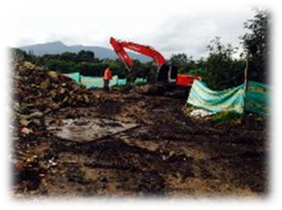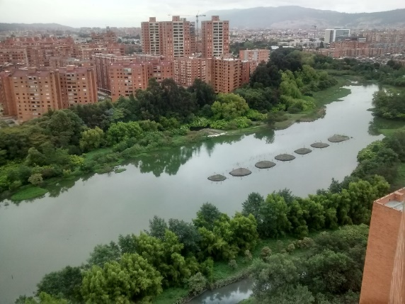
Fotos EAB. Áreas con escombros antes de la intervención – Franjas acuática y terrestre recuperadas.

Humedal El Burro
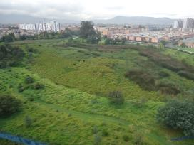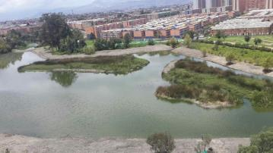
Fotos EAB. Franja acuática antes de la intervención – Espejo de agua recuperado

Ilustración xx recuperación de espacios de agua
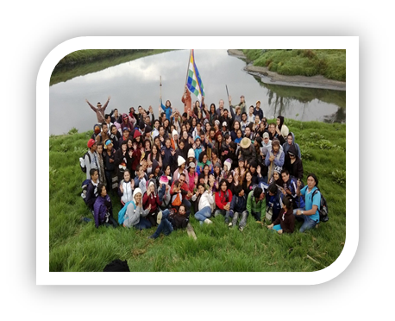

Quebradas

La administración se propuso la recuperación de estos espacios para que dejasen de ser caños, y en acción mancomunada entre la SDA, la EAB, las Alcaldías Locales, el IDIGER, el JBB y la participación de los ciudadanos, ha permitido la recuperación a septiembre 30 de 2015 de 50,12 km de los 57 km propuestos en quebradas, adicionalmente se tiene proyectado que en diciembre se alcance 60,12 Km, enfatizando que se trata de acciones integrales y de impacto pues con la recuperación de quebradas, debemos sumar la limpieza de 308 km de Canales.

Tabla xxx Resultados 2012 – 2015 Espacios de agua

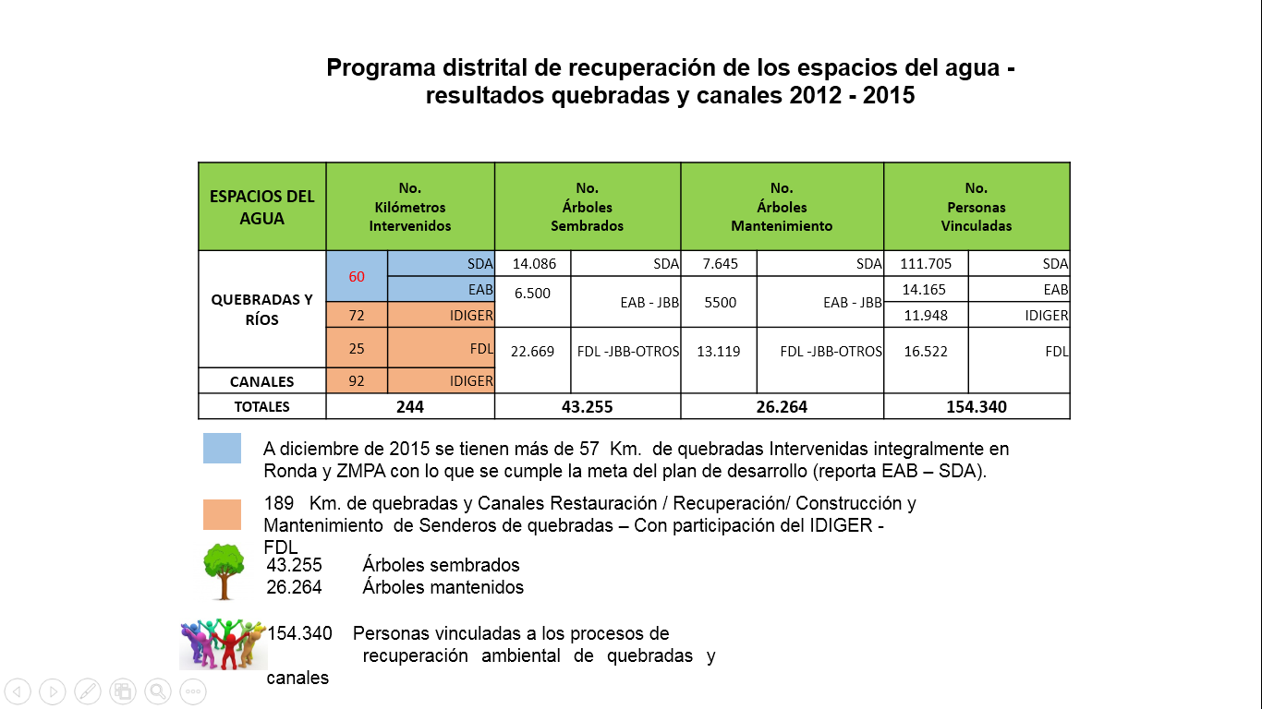

Las quebradas de la Subcuencas Salitre y Torca, ubicadas en los Cerros Orientales de Bogotá, son ecosistemas estratégicos para mejorar la calidad de vida de los capitalinos. Las quebradas intervenidas presentan altos valores ecológicos y paisajísticos por su dinámica territorial. Históricamente en Bogotá se recuperaba en promedio una quebrada urbana cada cuatro años, bajo un modelo que priorizaba únicamente el componente hidráulico, cuyo resultado final fue el entubamiento o canalización de estos cuerpos de agua. La SDA, la Alcaldía Local y Sociedad Civil Organizada desarrolló e implementó un esquema recuperación ecológica cuya iniciativa estuvo en la Quebrada Las Delicias, Localidad de Chapinero, como un modelo para establecer los parámetros de la recuperación integral de quebradas.

El modelo de recuperación integral de quebradas permitió un ordenamiento de la ciudad alrededor del agua, resaltando la importancia de estos ecosistemas hídricos dentro de la estructura principal como proveedores de un recurso vital que genera una serie de servicios ambientales, dentro de los cuales se encuentran principalmente dar soporte a la vida en todas sus formas y garantizan el sustento económico, de salud, de calidad de vida y demás actividades del ser humano. La producción permanente de agua, de buena calidad y en cantidad suficiente garantiza el abastecimiento de acueductos, siendo el principal soporte a las múltiples sectores sociales como el industrial, el recreativo, de salud etc. y en lo rural, base fundamental para la productividad agropecuaria, los asentamientos humanos y el mantenimiento del equilibrio en las dinámicas, hidrológicas, ecológicas y climáticas, que atenúan la vulnerabilidad y los riesgos que puedan producir la degradación ambiental en aspectos como las transformaciones geomorfológicas, hidráulicas y de suelo, que derivan en inundaciones, remociones en masa y erosión, las cuales no solo ponen en riesgo la vida humana, sino que desequilibran las estructuras socioculturales del Distrito, produciendo fenómenos de violencia, pobreza, desplazamiento

Adicionalmente, con la consolidación de la estrategia de aulas ambientales se puso en marcha el Aula Ambiental Artística Itinerante -AUAMBARI- llegando a casi todas las localidades de Bogotá. Consolidamos la Red Nacional de Educadores Ambientales del país, constituyéndose la SDA en la secretaría técnica a nivel nacional. La estrategia de educación, permitió recabar en conocimientos de pueblos ancestrales, como los pueblos Muisca, Murui Muina, Yucuna, Pasto, Ambika Pijao y Nasa y con ellos estamos acopiando, valorando y consolidando saberes tradicionales aplicados a la gestión ambiental en Bogotá.

Cerca de 2.300.000 ciudadanos han participado en procesos de educación y cultura ambiental y en los colegios afloran grupos de reflexión asociados a los temas ambientales, trabajando en la adecuación del pensum para incorporar el cambio climático, los espacios del agua y en general la responsabilidad social con el entorno. Se recuperó la confianza y la interrelación entre la administración y las organizaciones sociales u ONGs dedicadas a temas ambientales.

Un acuerdo regional económico y social en torno a los bienes y servicios ambientales y la gobernanza del agua

El proyecto: ”Conservación, restauración y uso sostenible de los servicios ecosistémicos entre los Páramos de Chingaza, Sumapaz, Guerrero y Cerros Orientales” tiene como fin implementar acciones para la conservación, restauración y uso sostenible de los servicios ecosistémicos para favorecer la sostenibilidad económica, social y ambiental del territorio comprendido entre estos Páramos y sus áreas de influencia.

El área del proyecto está conformada por 22 Municipios (Cundinamarca y Meta) y corresponde a más de 606 mil hectárea, en donde se encuentran 110 áreas naturales protegidas, dos parques Nacionales Naturales (Chingaza y Sumapaz). Se ha logrado restaurar 146 hectáreas de páramos, mientras que 539 hectáreas están en proceso de conservación y 248 Hectáreas en procesos de reconversión productiva y uso sostenible del suelo, 7 viveros comunitarios implementados, 79 Km de aislamientos de rondas hídricas y nacederos para su protección, 735 familias participando en procesos de reconversión productiva y uso sostenible, 104 líderes formados como dinamizadores de buenas prácticas en agroecología, 19 organizaciones comunitarias de acueductos fortalecidos con 1400 familias beneficiadas, 8 acueductos veredales construidos u optimizados, 30 áreas protegidas en proceso de registro como reservas naturales de la sociedad para la protección y conservación, (que incluyen 150 Ha de páramos), 10 iniciativas de ecoturismo fortalecidas, 2 Parques Nacionales fortalecidos en la implementación de sus planes de manejo. Se han formulado acuerdos para el manejo y la resolución de los conflictos socio ambientales en el territorio.

El proyecto avanzó en cuatro (4) ejes de intervención:
- Conservación y restauración ecológica, implementa acciones de recuperación de las funciones de los ecosistemas estratégicos.
- Reconversión productiva y usos sostenibles, busca generar prácticas ambientalmente sostenibles para mejorar la calidad de vida de los habitantes del territorio.
- Apropiación social del territorio y
- Fortalecimiento institucional para generar y dinamizar procesos de reapropiación social y defensa del territorio así como el empoderamiento social regional para la sostenibilidad.
En cuanto a los cerros orientales, la planificación y ordenamiento de este ecosistema estratégico se está definiendo a partir de dos instrumentos de manejo: El Plan de Manejo Ambiental de la Reserva Forestal Protectora Bosque Oriental de Bogotá, y el Plan de Manejo de la Franja de Adecuación de los Cerros. Ambos instrumentos tienen como marco de gestión y Acción, las decisiones y obligaciones establecidas por el Concejo de Estado en la Sentencia sobre los Cerros Orientales (fallo de la Acción popular No. 2005-00662), el Decreto Distrital 222 de 2014 y la Resolución 223 de 2014 de la Secretaría General de la Alcaldía Mayor de Bogotá.

Actualmente, se tiene una propuesta consolidada y concertada de decreto para adoptar el plan de manejo de la Franja de Adecuación de los Cerros, la cual está siendo gestionada por planeación distrital ante el Despacho del Alcalde.

Restauración ecológica y revegetalización

Como aportes a la generación de más espacio público verde en la ciudad, en los últimos años el número de árboles por hectárea muestra un comportamiento creciente, así como los árboles mantenidos por el Jardín Botánico de Bogotá José Celestino Mutis a partir del año 2012 Esta entidad ha adelantado intervención por el orden de 227 mil árboles, con intervenciones de la siguiente manera: 42 mil árboles espacio público, 24 mil árboles espacio privado, 38 mil replantes, 105 mil árboles plantados, 18 mil árboles sembrados. Además realizó el mantenimiento de más de 290.000 árboles jóvenes e introdujo 36.000 individuos vegetales de 67 especies nativas, para el fortalecimiento de los procesos de restauración ecológica y conectividad de ecosistemas estratégicos. Se destaca los más de 121.000 M2 de jardines urbanos en mantenimiento y 19.200 M2 de jardines urbanos nuevos. Seguimiento a huertas familiares y comunitarias en 19 localidades con 5.123 asistencias técnicas.

Los viveros Entrenubes, Soratama y Biter cuentan con 33.741 individuos en desarrollo y 36.380 individuos vegetales en crecimiento de 47 especies diferentes disponibles para enriquecimiento vegetal de bosque altoandino y subpáramo, empleado en los diferentes procesos de restauración ecológica y revegetalización.

Ilustración xx Generación de espacio público verde como una oportunidad para mejorar la capacidad de absorción hídrica del tejido urbano y diseños Tropicario

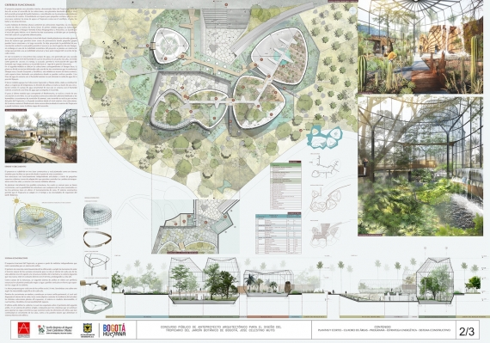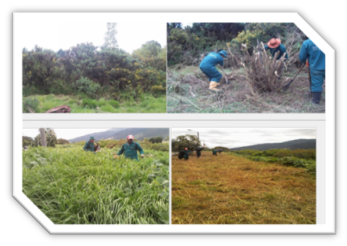

En el Parque Ecológico Distrital de Humedal La Vaca se construyó el primer vivero del Distrito especializado en la producción de material vegetal para ecosistemas de humedal, el cual cuenta con 15 especies diferentes, que están siendo objeto de monitoreo.

Para deleite de los ciudadanos y conservación de las especies, se construirá el llamado Tropicario con 2.250 m2, el cual dispondrá cinco salas de exhibición que contarán con sistemas eficientes de arquitectura bioclimática y consumo energético. La función principal de esta edificación es la protección de la flora que crece por debajo de los 2.400 metros de altitud.

Adopción de la Política Pública de Eco Urbanismo y Construcción Sostenible

En el objetivo de visibilizar el medio natural y el entorno del agua, se fundamentaron y aportó a los Objetivos del Milenio de la ONU y de la misma manera a los principios de la Declaración de Río sobre el Medio Ambiente, reafirmados en la Declaración de Río+20, acogiendo aquellos que guiarán las acciones hacia un desarrollo sostenible en Bogotá.

Con el Decreto Distrital 566 de 2014 se busca reorientar las actuaciones de urbanismo y construcción de Bogotá con un enfoque de desarrollo sostenible, que contribuya con la transformación de un territorio que mitiga y se adapta al cambio climático, con el fin de mejorar la calidad de vida de los habitantes.
La política de Ecourbanismo y Construcción Sostenible le apuesta a un modelo de ciudad en el que la comunidad puede vivir de forma más tranquila y disfrutar de un paisaje urbano que no afecte el ambiente natural, en donde los materiales, la energía y el agua son usados eficientemente, los residuos en su gran mayoría se aprovechan, las tecnologías para la generación de energía en gran proporción son limpias, los humedales, ríos y quebradas de la ciudad se han recuperado considerablemente, siendo orgullo para la ciudad.
Al reconocer la incidencia de estos factores y la complejidad de la ciudad, la política propone abordar las problemáticas de insostenibilidad desde los conceptos del Ecourbanismo y la Construcción Sostenible, como un nuevo enfoque que permita concretar acciones originadas y concertadas desde las dinámicas de construcción, del urbanismo y la arquitectura con el sector público, el sector privado y la sociedad en general.

Ilustración xxx ECO Urbanismo
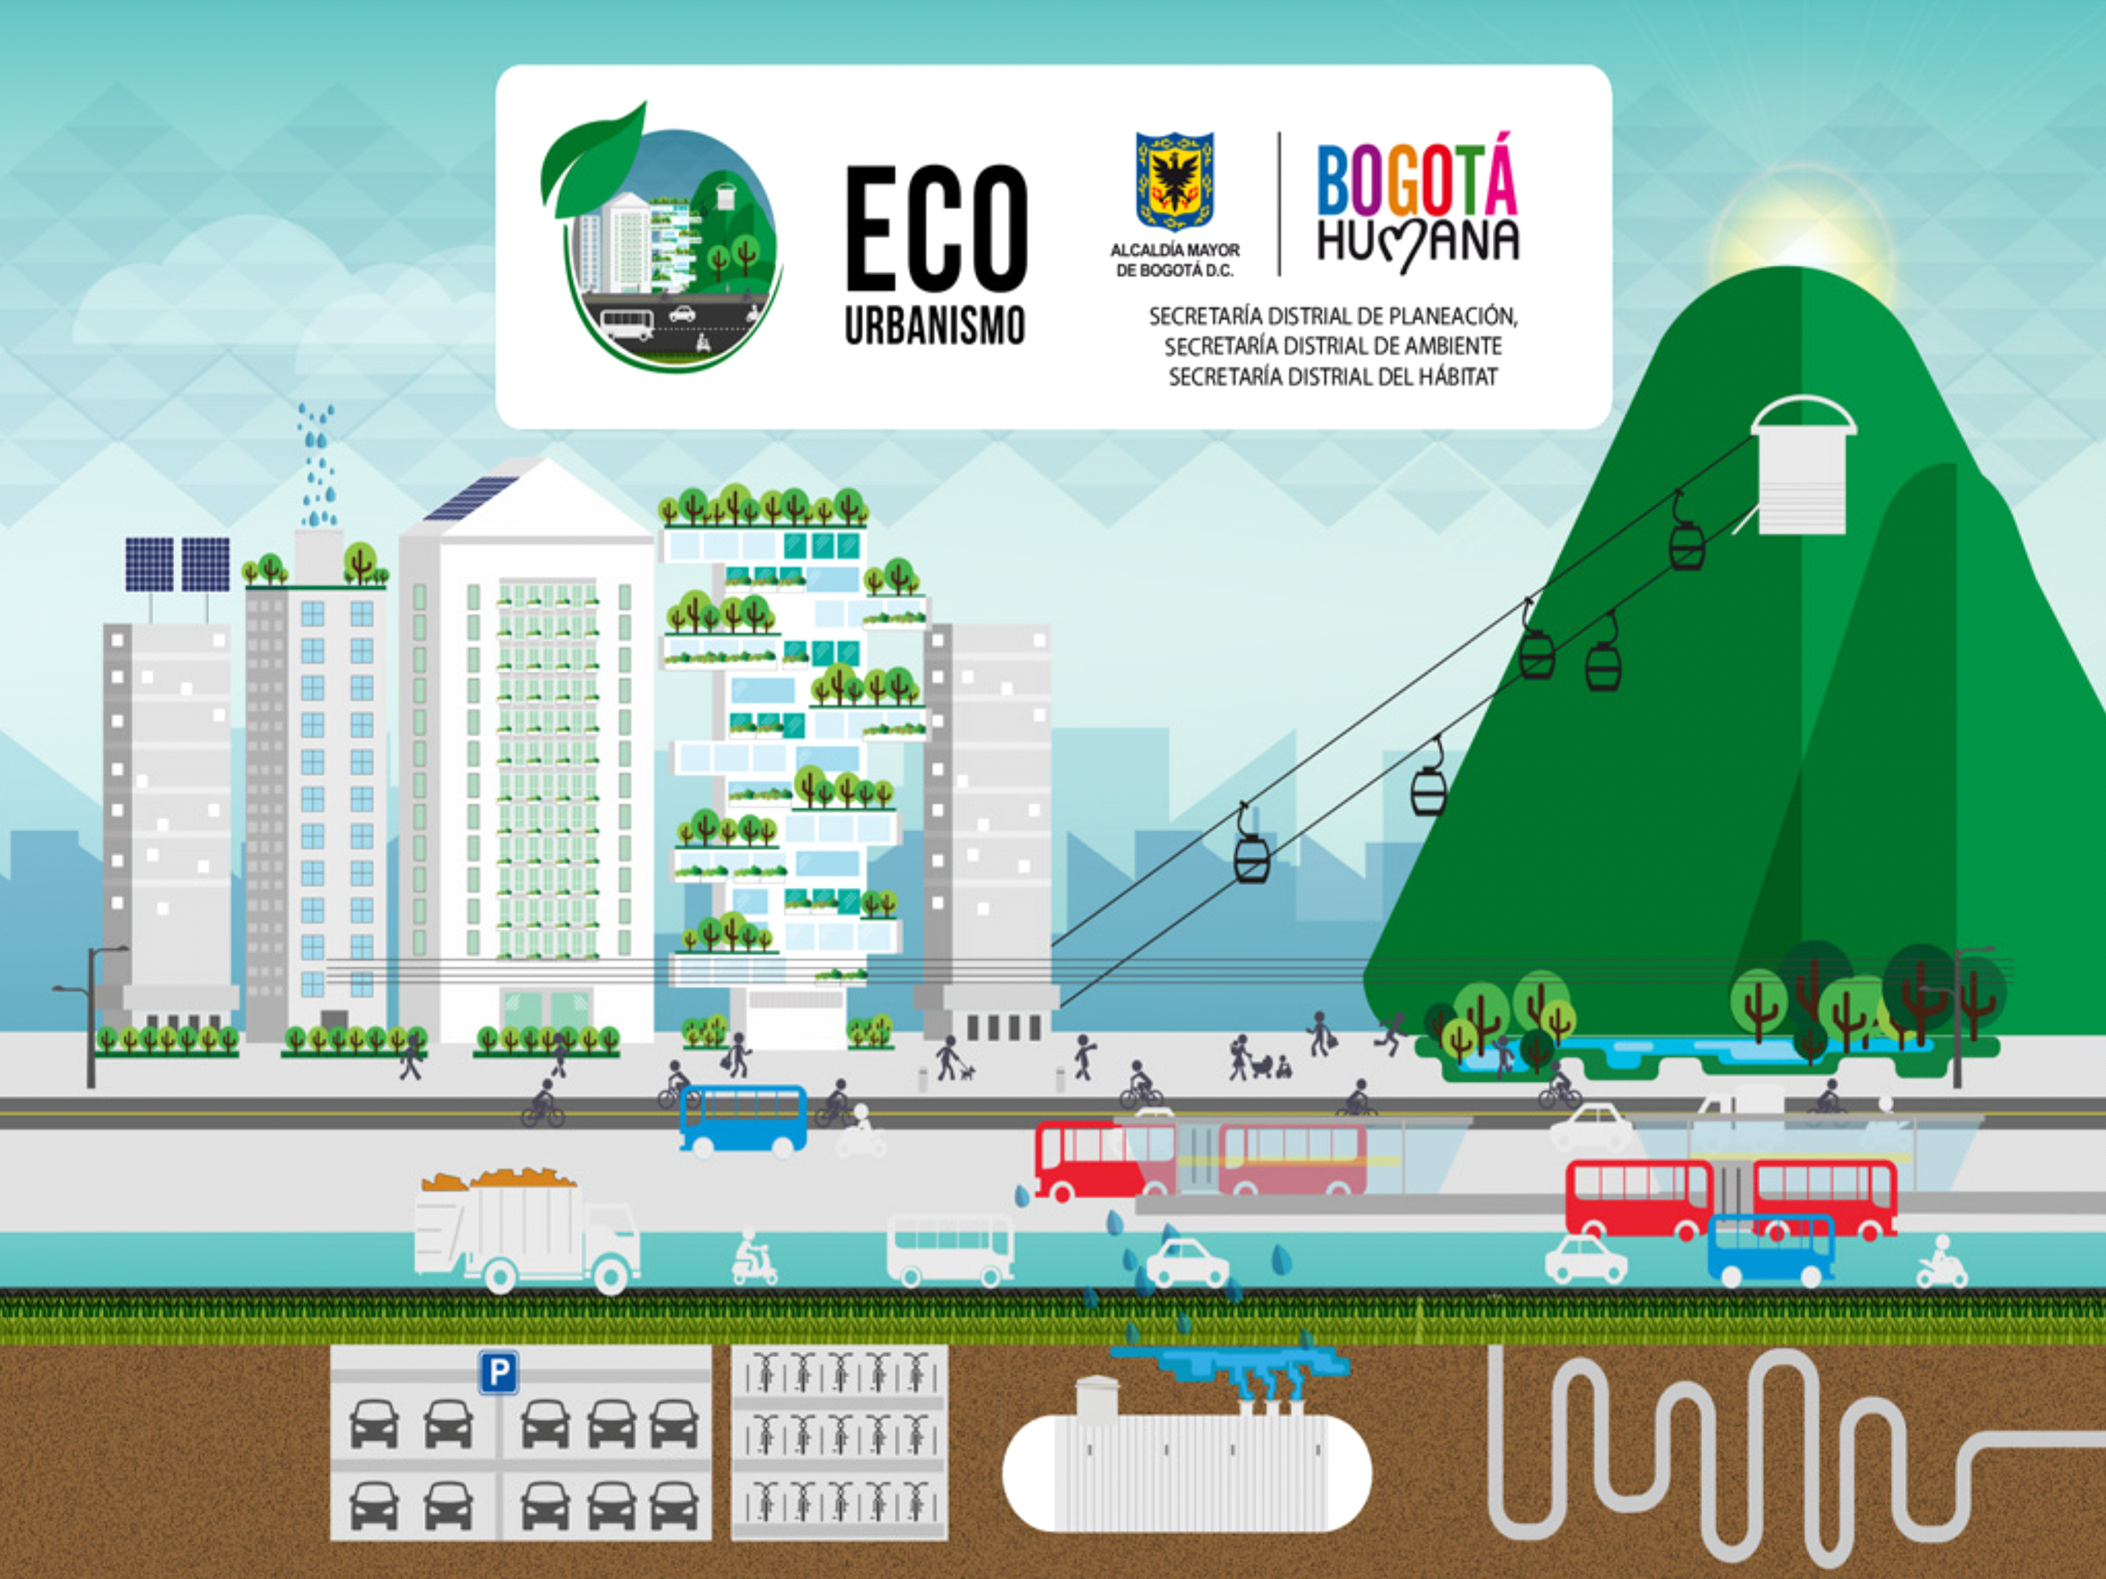

Mejores condiciones ambientales de las 4 subcuencas: Torca, Salitre, Fucha y Tunjuelo

El Índice Calidad del Agua (WQI) igual o superior a aceptable (magnitud superior a 65) de los 4 cuerpos de agua ha aumentado en los diferentes años, pasando en este momento de 10.7 a 20.12 kilómetros de río, es decir se alcanzó la meta prevista en el Plan de Desarrollo. El siguiente mapa ilustra tal comportamiento de acuerdo con las categorías del indicador.

Mapa 1. Índice de calidad de agua de la RCHB

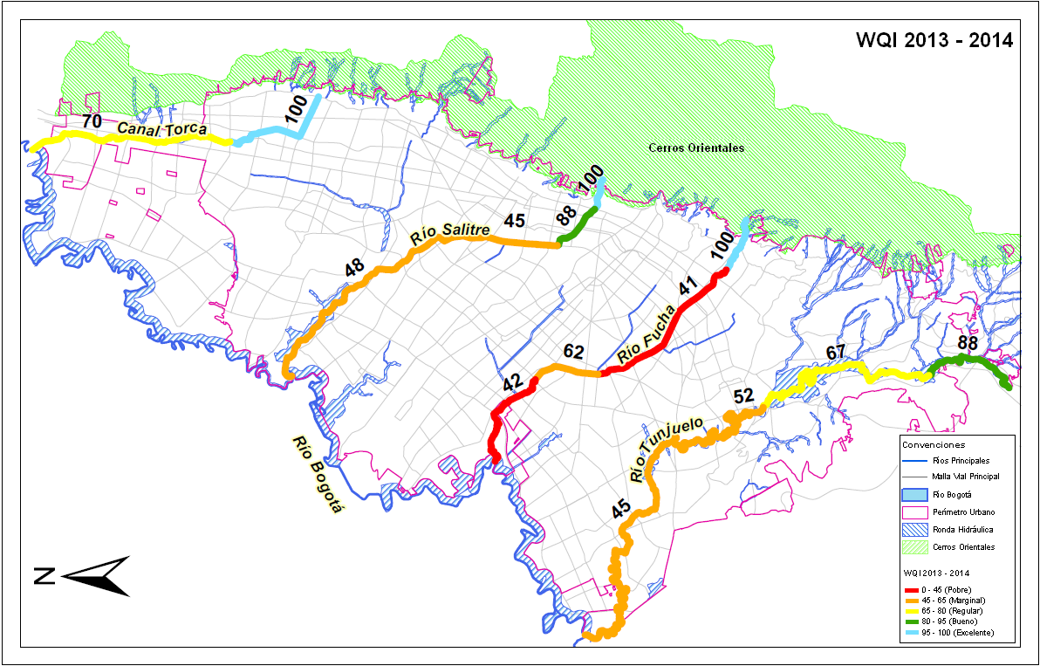  20,12 Km. WQI aceptable o Superior | Indicador WQI  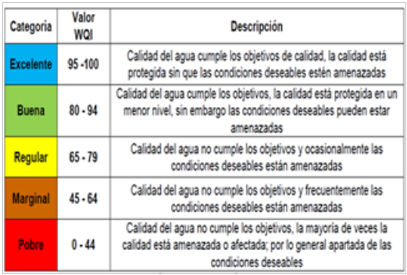
Fuente: Subdirección del Recurso Hídrico y del Suelo - SDA

En general, los ríos Torca, Salitre, Fucha y Tunjuelo muestran en tramos altos una calidad excelente y buena, mientras que en las partes bajas las condiciones ambientales son críticas (pobre o marginal), por vertimientos realizados desde la red de alcantarillado pública que colecta las aguas residuales sin tratamiento.

En el marco del Plan de Manejo y Saneamiento de Vertimientos, PSMV, para mitigar el impacto del sistema de alcantarillado en la calidad del agua de los ríos urbanos, Adicionalmente, de acuerdo con el programa de conexiones erradas de vertimientos al alcantarillado, se ha avanzado progresivamente en este tema con el sector industrial de la calle 13 de Bogotá, en el sector de Montevideo y Franco, donde se mejoró la calidad del agua del río Fucha en la cuenca media, comprendida entre las Avenidas Américas y Boyacá. La Bogotá Humana ha adoptado a través del Decreto 528/14, la política de Drenaje Pluvial Sostenible e igualmente ha tomado medidas para controlar la disposición de las llantas.

El mejoramiento del WQI sobre estas quebradas y las acciones integrales de protección y recuperación, tendrán un efecto sobre el Rio Bogotá. Con dedicación se ha atendido la sentencia emitida por autoridad judicial y la capacidad institucional del Distrito ha sido puesta al servicio, junto a los demás municipios y entidades. Información detallada, experticia y recursos contribuyen al cumplimiento de lo ordenado en la Sentencia y de la misma manera los análisis de la SDA son presentados en la intensión de encontrar voluntades para actuar de manera más contundente.

El Jardín Botánico José Celestino Mutis, Centro de Investigación y Desarrollo Científico con énfasis en ecosistemas alto andinos y de páramo

El Jardín Botánico se consolida como centro líder de investigación científica aplicada y gestión del conocimiento, que contribuye a la conservación de la flora y el manejo de especies vegetales de la Región Capital, a la sostenibilidad ambiental de su territorio y al aprovechamiento de su patrimonio genético, a través de la investigación científica, la transferencia tecnológica y la educación ambiental. Esto se está logrando con el desarrollo de programas relacionados con la conservación de la diversidad genética de la flora en la región alto andina y de páramo; investigaciones para el manejo de la cobertura vegetal urbana como estrategia de adaptación al Cambio Climático y en aspectos socioculturales en la transformación de ecosistemas en la región Capital. Se destacan como avances estratégicos:

Desarrollo de 30 investigaciones en diferentes líneas orientadas a la Restauración Ecológica, la reintroducción de 100.000 individuos vegetales nativos, con participación comunitaria e institucional, la plantación de 16.200 individuos vegetales nativos de hábitos arbustivos, arbóreos y herbáceos, la consolidación de 8 áreas piloto de Investigación en Restauración Ecológica, con una extensión aproximada de 250 ha, en las que se desarrollan procesos de investigación, el análisis de la transformación del paisaje desde 1985 a 2014 y en escenarios de cambio climático, ha logrado aumentar la capacidad de tener una institución líder en investigación de temas asociados al cambio climático, produciendo modelos en restauración ecológica y un programa de seguimiento, evaluación y manejo adaptativo que permitan orientar nuevos programas de conservación de la flora a través de los procesos de restauración ecológica y la Participación de 130 fincas en el análisis de sostenibilidad de unidades familiares productivas en la cuenca alta del río Tunjuelo.

2.2.2. Movilidad con enfoque ambiental y humano

Sistema de movilidad con enfoque ambiental y humano

Construir 12% de la red de metro pesado, correspondiente a la primera línea (5 Km.)

Frente a esta meta se adelantó la estructuración legal y financiera de la PLMB Con el desarrollo de los estudios de ingeniería conceptual entregados en el 2010 y posteriormente con el desarrollo de los estudios de Ingeniería Básica Avanzada elaborados entre el 2013 y 2015, con el acompañamiento y cofinanciación del Banco Mundial BM-105-2013, bajo el contrato IDU-849-2013 cuyo objeto fue el “Diseño para la Primera Línea del Metro en el marco del Sistema Integrado de Transporte Público - SITP para la ciudad de Bogotá – Colombia”.

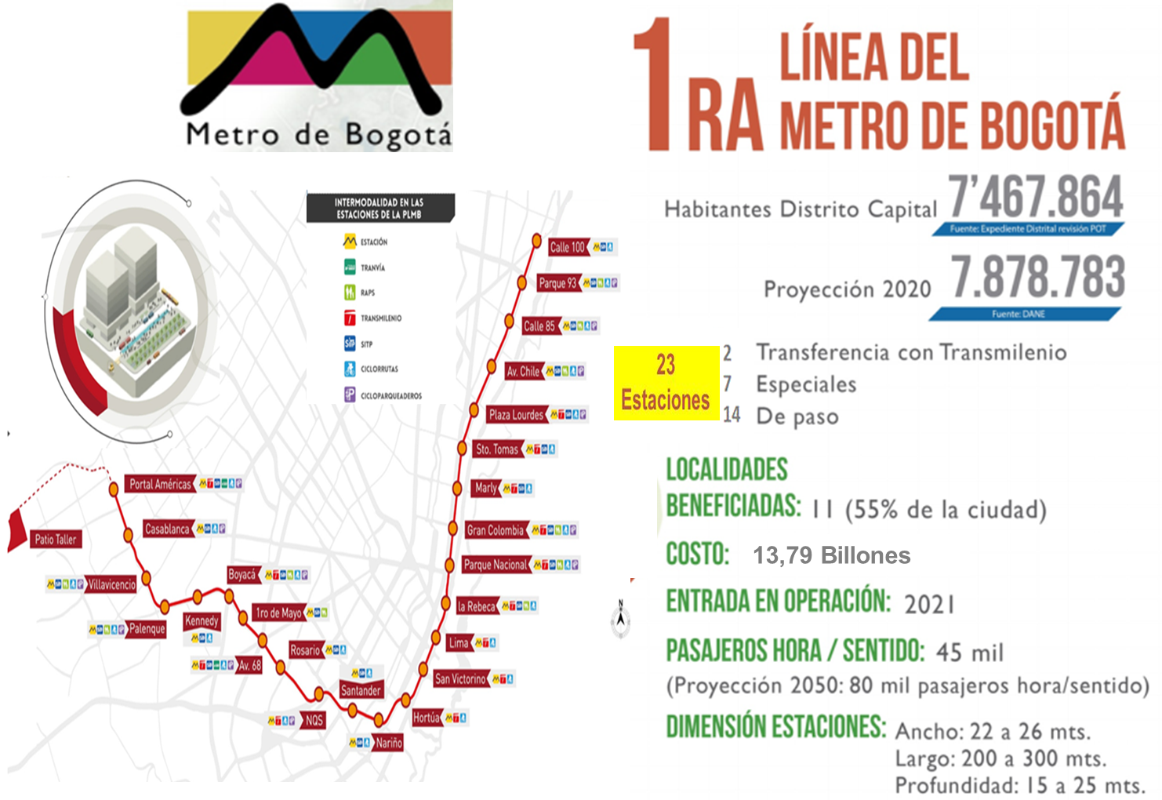

Construir el 56% de la red férrea (44,1 Km)

Con relación a la Red de Metro Ligero RML, la Administración está próxima a recibir el Estudio Estratégico de Pre inversión del Proyecto Red Metro Ligero de la ciudad de Bogotá, para la estimación y caracterización de la demanda. Lo anterior, como resultado del Convenio de cooperación técnica no reembolsable entre la Corporación Andina de Fomento - CAF y la Alcaldía Mayor de Bogotá, D.C. Dichos estudios facilitarán a la Administración la decisión sobre las Alianzas Público Privadas APP necesarias para la financiación. Esta meta inicialmente se pretendía financiar por concesión, pero en entrada del Decreto de las APP la competencia de gestión recae sobre la empresa Transmilenio S.A, y es la encargada de evaluar las propuestas que lleguen.

Construir 7 Km de la red de líneas cable aéreo (33%)

El acuerdo 527 de 2013 de cupo de endeudamiento contempló un presupuesto de $253.000 millones para Cables y como resultado de la consultoría de factibilidad adelantada con la empresa Metro de Medellín se estimó un costo de $206.425.958.287 para el Cable de Ciudad Bolívar y de $169.860.249.468 para el Cable de San Cristóbal. Como resultado la Administración prioriza la ejecución del proyecto Cable Aéreo de Ciudad Bolívar, con fecha de inicio el 4 de septiembre de 2015, a través del contrato de obra IDU 1630 de 2015 e interventoría IDU 1653 de 2015.

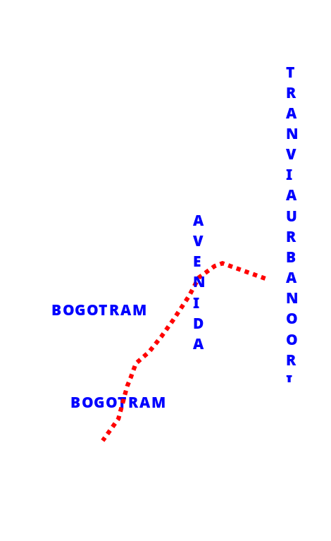

Ampliar la red de Transmilenio en un 46% mediante la construcción de la troncal Boyacá y nuevas conexiones sobre la red de troncales existentes (total 54 Km.)

A la fecha se tiene un avance de 3,67 km de trocal asociados a la Troncal Calle 26 y Cr 10 y Ramal de la 6. Mediante el Acuerdo del Concejo de Bogotá 527 de 20 de septiembre de 2013, se aprobaron recursos para el desarrollo de la Troncal Boyacá por un monto $712.499 millones. El estado actual del proyecto de la Troncal por la Avenida Boyacá, se encuentra en la etapa final de los Estudios y Diseños, adelantados por el IDU. Se tiene programado la apertura del proceso licitatorio en diciembre de 2015 y la adjudicación en el primer trimestre de 2016.

Integrar el SITP con la Red Troncal

Avances y Logros: Se realizó el seguimiento y la revisión de terminales, estudios de tránsito de patios terminales, verificación de trazados y diseños operacionales de rutas implementadas como parte del SITP, correspondientes a: 26 servicios troncales, 23 alimentadores, 233 urbanas, 30 complementarias y 17 especiales

Implementar un Sistema de Bicicletas Públicas en el marco del SITP

La bici de “Bogotá Humana” es una estrategia de movilidad sostenible, ha generado mayores condiciones de seguridad y confort para el ciclista en la ciudad. Las Políticas Públicas del Plan Distrital de Desarrollo son relevantes en el fomento del uso de la bicicleta y se enfocan en la optimización de la infraestructura existente para ciclousuarios y peatones, la generación de sistemas y servicios de transporte basados en la bicicleta, el mejoramiento del espacio público y la integración e intermodalidad de la bicicleta y el peatón con otros medios de transporte; todo esto se evidencia en las propuestas, estrategias y proyectos definidos en el Programa Bogotá Humana, toda vez que la prioridad de los actores tiene el siguiente orden: Peatones, Biciusuarios y usuarios del transporte público colectivo. Esta priorización pretende dar un cambio en el modelo de transporte de la ciudad, fortaleciendo de esta manera el ordenamiento territorial y apuntando a un modelo de movilidad sostenible, enmarcada en las políticas establecidas en el Plan Maestro de Movilidad.

En ese orden de ideas, el Sector Movilidad, adelanta acciones encaminadas a incrementar y mejorar las condiciones de la infraestructura disponible y el desarrollo de proyectos para la prestación de servicios, como el Sistema de Bicicleta Pública, el cual se adjudicó en el mes de marzo y se encuentra en la fase de pre-operación en el marco de la implementación definitiva.

Aumentar la infraestructura vial de la red de ciclorruta en un 38,7% mediante la construcción de 145,46 Km. de ciclorrutas en torno a la infraestructura de transporte masivo (145,50 Km.)

Para la vigencia 2015 se tiene programada la construcción de 241.43 km incluidos los bicicarriles, en el 2015 se han construido 34.21 km. En cuanto al cumplimiento de la meta PDD presenta un avance de 11.52 % de cumplimiento frente a la meta de 38.7% Se habían adelantado 13.50 km de ciclorruta hasta el 2014 en puntos como:

Av. la Sirena de Autonorte – Av. Boyacá
Ramal Calle 6 (Avenida Caracas - NQS)
Cl.45 entre Cr. 5 y 13 y M. Geom.C13 - Caracas
Av. Cr.11 entre Cls.100 y 106 - Peatonalización Cr. 7

Este proyecto ha logrado el reconocimiento no solo de peatones y usuarios sino de toda la comunidad del sector, lo cual se ha visibilizado en los medios de comunicación a través de artículos, entrevistas y notas de radio y televisión, relacionadas con el bici recorrido. Ha sido una alternativa de desplazamiento amable y saludable que permite generar espacios de reflexión en torno al desarrollo y convivencia social. Se adelanta la actividad denominada Biciseptima como estrategia para motivar el uso de la bicicleta en corredores de gran circulación peatonal. Su recorrido inicia sobre la carrera 7ma entre la calle 19 y la calle 24 y a partir del 15 de septiembre se extendió de la Plaza de Bolívar hasta la Calle 24 sobre la carrera 7ma, a 31 de diciembre este espacio ha permitido contabilizar 40.884 asistentes. 2013 para esta vigencia se mantiene la atención en el bicicorredor de la carrera 7ma donde se ha evidenciado mas apropiación de la comunidad y mantener este buen hábito en cuanto al uso de la bicicleta. 2014 se continua con la atención del bicicorredor de la carrera 7ma y durante el año se hace apertura de 4 bicicorredores mas, denominados: Eje Ambiental, Mundo Aventura, Universidad Nacional y El Virrey. Para 2015 Se mantiene la atención de los bicicorredores en los recorridos de la Carrera Séptima (Calle 24 - Calle 19 y Calle 19 - Plaza de Bolívar) , Eje Ambiental, Parque El Virrey, Universidad Nacional y Mundo Aventura, se continúa con el servicio en el Parque El Tunal un punto de préstamos de bicicletas recreativo, los fines de semana y días festivos, que ha tenido gran aceptación por los bici- usuarios, durante el segundo trimestre de 2015 se reportan 123.000 servicios y 267 jornadas. Para el tercer trimestre de 2015 se mantiene la atención en los bicicorredores de la Carrera Séptima, Eje Ambiental, Parque el Virrey, Universidad Nacional y Mundo Aventura con un total de 289 jornadas trabajadas y 123.698 servicios.

Habilitar en un 1,64% el espacio público de la ciudad, mediante la construcción de 518.715 m² de Redes Ambientales Peatonales Seguras

Con un reporte de avance de 36.234,01 m², se contrataron $118,645 millones para la elaboración de los estudios, diseños y construcción de las siguientes RAPS, con una meta física por ejecutar de 301.577 m², que se encuentran en ejecución en los siguientes puntos

- RED PEATONAL LAS NIEVES
- RED PEATONAL CARVAJAL
- RED PEATONAL RESTREPO
- RAPS KENNEDY CENTRAL
- RAPS RINCÓN - RAPS TEUSAQUILLO

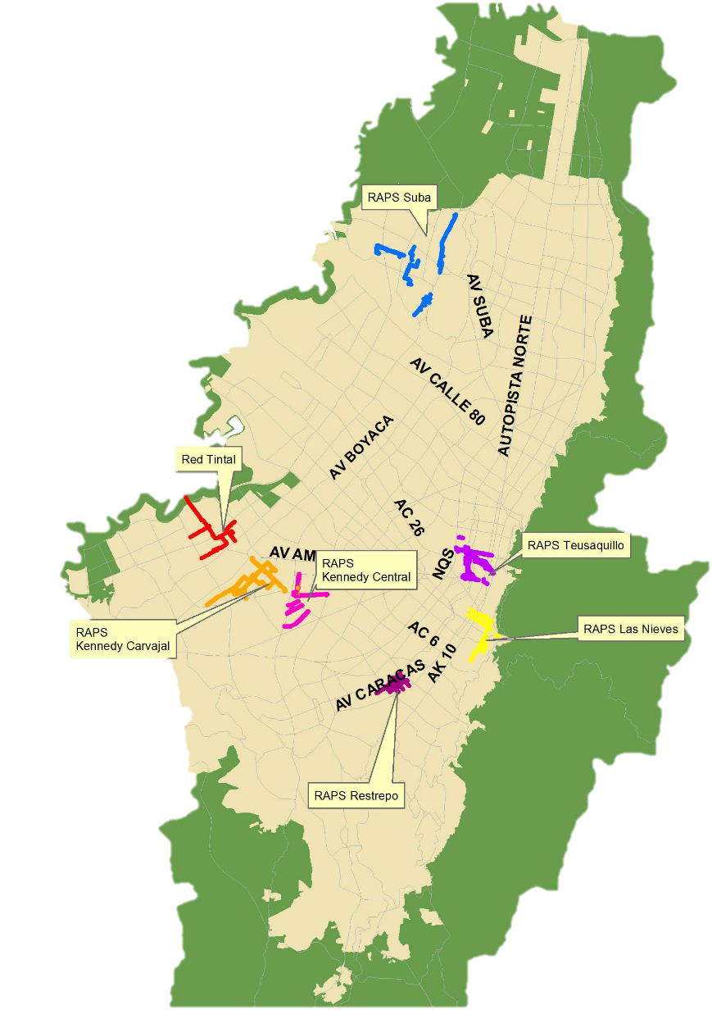

Reducir el Índice de mortalidad por accidentes de tránsito a 2.8

Índice de mortalidad por accidentes de tránsito por cada 10.000 vehículos

2012 | 2013 | 2014 | 2015 | % CUMPLIMIENTO
*1.9 | 2.57 | 2.97 | **1.78 | 94,28%
*Fuente SEGPLAN-Bogotá Humana 2012: 1º junio – 31 diciembre ** Índice acumulado a septiembre 30. Reporte en SEGPLAN índice definitivo al cierre de la vigencia

Para el cuatrienio se estableció como meta reducir a 2.8 el índice de mortalidad en accidentes de Tránsito por cada 10.000 vehículos, teniendo como línea base (2011) un índice de 3.57. Estos son los resultados que se han presentado:

Gráfica No. 1 índice de mortalidad por cada 10.000 vehículos
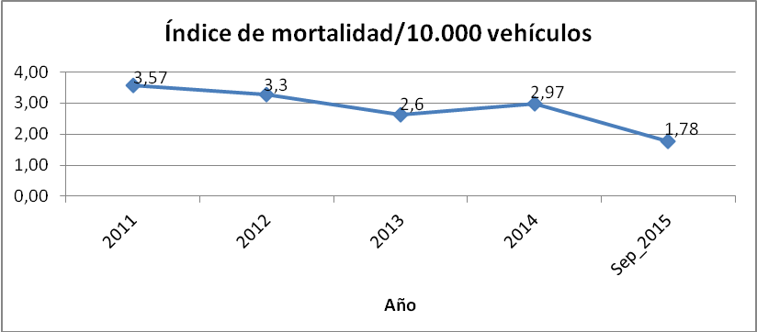
Fuente: Secretaria Distrital de Movilidad 2015

Se evidencia que durante el periodo, se ha disminuido el índice en 17%, por lo cual se da cumplimiento a la meta establecida.

Reducir el Índice de morbilidad (hospitalizados más valorados) a 77.9

Índice de morbilidad por accidentes de tránsito por cada 10.000 vehículos
2012 | 2013 | 2014 | 2015 | % CUMPLIMIENTO
*56.4 | 80.94 | 70.66 | **52.83 | 110,25%
*Fuente SEGPLAN-Bogotá Humana 2012: 1º junio – 31 diciembre
** Índice acumulado a septiembre 30. Reporte en SEGPLAN índice definitivo al cierre de la vigencia

Para el cuatrienio se estableció como meta reducir a 77.9 el índice de morbilidad (hospitalizados + Valorados) en accidentes de Tránsito por cada 10.000 vehículos, teniendo como línea base (2011) un índice de 97.4.

Estos son los resultados que se han presentado.

Gráfica 2 Índice de morbilidad hospitalizados más valorados por cada 10.000 vehículos.

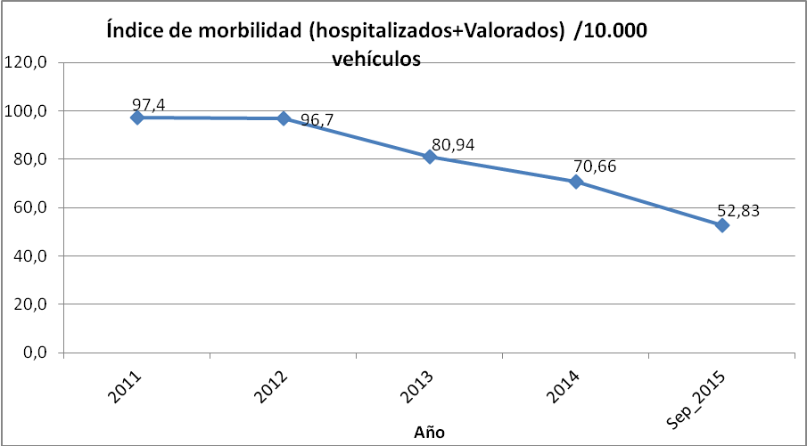
Fuente: Secretaria Distrital de Movilidad 2015

Los resultados indican la disminución del índice de morbilidad (hospitalizados más valorados) en la ciudad por cada 10.000 vehículos. Se evidencia que durante el periodo, se ha disminuido el índice en 27%, por lo cual se da cumplimiento a la meta establecida.

Reducir el Índice de morbilidad (hospitalizados) a 13,6

Índice de morbilidad (hospitalizados) por accidentes de tránsito por cada 10.000 vehículos

2012 | 2013 | 2014 | 2015 | % CUMPLIMIENTO
*7.9 | 9.75 | 6.51 | **5.96 | 209,83%
*Fuente SEGPLAN-Bogotá Humana 2012: 1º junio – 31 diciembre
** Índice acumulado a septiembre 30. Reporte en SEGPLAN índice definitivo al cierre de la vigencia

Para el cuatrienio se estableció como meta de reducir a 13.6 el índice de morbilidad (hospitalizados) en accidentes de Tránsito por cada 10.000 vehículos, teniendo como línea base (2011) un índice de 17.0.

Estos son los resultados que se han presentado:

Gráfica 3 Índice de morbilidad hospitalizados por cada 10.000 vehículos
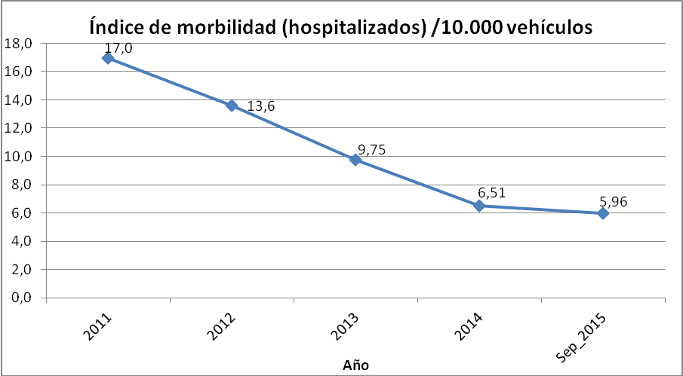
Fuente: Secretaria Distrital de Movilidad 2015

Los resultados indican la disminución del índice de morbilidad (hospitalizados) en la ciudad por cada 10.000 vehículos. Se evidencia que durante el periodo, se ha disminuido el índice en 62%, por lo cual se da cumplimiento a la meta establecida.

Para el logro de estos resultados, se han desarrollado varias estrategias como procesos de personas formadas e informadas en temas de seguridad vial, implementación de programas marco de la enseñanza en seguridad Vial, Campañas pedagógicas, entre otras, estas actividades se desarrollan en diferentes espacios como instituciones educativas, organización y en intervenciones vía.

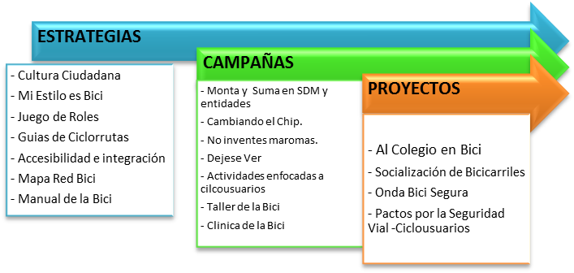
PROMOCIÓN DE LA BICICLETA
Fuente: SDM

Gráfica xx. Fallecidos por condición
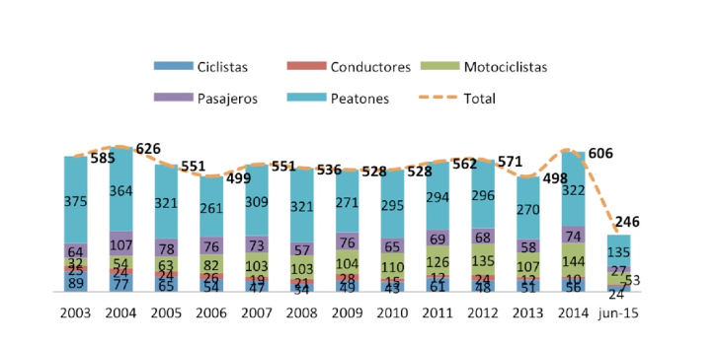
Fuente: Alcaldía de Bogotá. Evento Bogotá Como Vamos Junio de 2015

Bogotá es líder mundial en la implementación de tecnologías limpias, en movilidad, para la mitigación y adaptación al cambio climático

Con las actividades de implementación del Servicio de transporte sostenible se orienta al cumplimiento del objetivo que es construir un sistema de movilidad con enfoque ambiental y humano, mediante este objetivo se busca garantizar que todas las personas sin distingo de edad, sexo, condición especial y de bajos ingresos, se transporten de manera segura, eficiente, sostenible y con equidad social. Lo anterior, mediante la oferta de alternativas modales (Redes Ambientales Peatonales Seguras-RAPS, ciclo rutas, bici carriles, bici corredores y por el SITP), lo cual se traduce en que más personas se desplacen a pie, en bicicleta y por el Sistema Transporte Masivo, disminuyendo tiempos de viaje y emisiones contaminantes (aire, ruido) en la ciudad.

Bogotá ha iniciado la transformación a tecnologías limpias, con la operación de 200 buses híbridos por el corredor verde carrera décima-séptima, 50 Taxis eléctricos circulando por Bogotá con 4 estaciones de recarga, los que en conjunto han circulado cerca de 2,5 millones de kilómetros evitando más de 620 toneladas de CO2 y reducciones de 35 por ciento en consumo de combustible por bus

En este sentido, Bogotá se convirtió en pionera en cuanto a la promoción y uso de un Programa Movilidad Humana en la cual se propuso el reto de ampliar y mejorar la red de ciclorrutas, diariamente se hacen por este medio más de medio millón de viajes y en este gobierno distrital se avanza en la construcción de 208 kilómetros de bicicarril que se suman a los 376 kilómetros de ciclorrutas existentes, de manera que el ciclista pueda realizar sus viajes en condiciones de seguridad vial adecuadas, sin obstáculos. Que no generen percances ni accidentes y en una verdadera red interconectada y segregada que le evite conflictos al ciclista con el flujo de vehículos. En concreto, se formularon proyectos prioritarios con metas que indican que la ciudad debe aumentar la infraestructura vial de la red de ciclorruta en un 38%, mediante la construcción de 145,46 km de ciclorrutas, en conexión con la infraestructura de transporte masivo.

En este mismo sentido, la bici de “Bogotá Humana” es una estrategia de movilidad sostenible, ha generado mayores condiciones de seguridad y confort para el ciclista en la ciudad. Cerca de 105.000 peatones y 38.000 usuarios de transporte público son beneficiados diariamente por el uso de la bicicleta como medio de transporte cotidiano, por la transformación de la carrera 7ª con la peatonalización, carril preferencial, bici corredor con préstamo gratuito y eliminación del reversible.

Ilustración xxx Bicicletas: apuesta de Bogotá por la movilidad sostenible
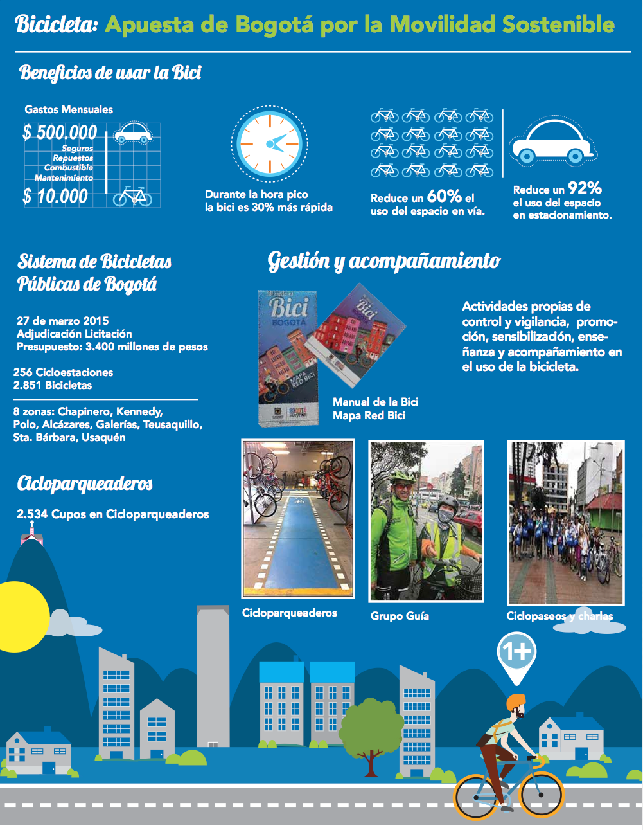

De la misma manera la ciudad se beneficia con el servicio de cinco (5) bici corredores: Universidad Nacional, 2 en carrera 7ª, Eje Ambiental y en parque El Virrey, más de 380.000 préstamos gratuitos de bicicletas que ya cuentan con alrededor de 85.000 personas inscritas; 2 bici carriles: Mundo Aventura y Avenida Carrera 50; 2.331 cupos de ciclo parqueaderos del Sistema de Transmilenio disponibles en las Estaciones de Pradera, Marsella y Quinta Paredes. Acorde con lo anterior el programa “Al Colegio En Bici” cuenta con 1.710 bicicletas en 25 sedes de colegios con 4.240 niños y niñas beneficiados.

Por lo tanto, uno de los objetivos de “Bogotá Humana” es avanzar progresivamente en la promoción del uso de la bicicleta como un mecanismo alternativo de transporte sostenible, favoreciendo a la vez la salud de las personas, la movilidad y el intercambio modal, mediante la adopción del Sistema de Bicicletas Públicas, SBP, (Decreto 596 de 2014).

La implementación de estas medidas para el sector movilidad, son necesarias para la ciudad por cuanto, además de contribuir a disminuir las emisiones de Gases de Efecto Invernadero (que es un compromiso internacional de ciudad a partir del Compact of Mayors y del país, a partir de la COP21), contribuyen directamente a la descontaminación del aire y reducción de enfermedades respiratorias, que generan altos costos en la ciudad.

Por otra parte, en el año 2015 se aprobó el Plan Distrital de Mitigación y Adaptación al Cambio Climático, el cual fue socializado y debatido en el “Encuentro de las Américas frente al Cambio Climático” llevado a cabo en la ciudad de Bogotá y en diferentes espacios académicos, institucionales, ambientales y gremiales.

2.2.3. Reducir la vulnerabilidad de la ciudad y los grupos humanos respecto al cambio climático y los desastres naturales

Los compromisos de Bogotá Humana en este objetivo son articular la gestión del riesgo a lo ambiental para enfrentar al cambio climático, hacer más eficiente la función interinstitucional en cuanto a reducción de riesgos por fenómenos naturales, socio naturales o antropogénicas (producida por el hombre), incluyendo la reubicación de asentamientos. Además, incorporar la gestión del riesgo en los planes de desarrollo y de ordenamiento territorial, en programas y proyectos prioritarios de acuerdo con las competencias y obligaciones de los municipios, distritos y departamentos, establecido por el Gobierno Nacional, en el marco de las políticas y orientaciones de la Ley 1523 de 2012.

En este sentido, la Administración de Bogotá se prepara técnica y administrativamente para afrontar posibles ocurrencias de eventos climáticos extremos, alcanzando el propósito de consolidar el primer Sistema de Gestión del Riesgo en el País con la transformación del Fondo de Prevención y Atención de Emergencias -FOPAE- en el Instituto Distrital de Gestión de Riesgos y Cambio Climático –IDIGER-, el Sistema Distrital de Prevención y Atención de Emergencias -SDPAE- en el Sistema Distrital de Gestión de Riesgo y Cambio Climático-SDGR-CC, y la creación del Fondo Distrital para la Gestión de Riesgo y Cambio Climático – FONDIGER.

Para contribuir a los cambios necesarios para ordenar el territorio alrededor del agua, se realizó un inventario de familias ubicadas en zonas de alto riesgo y se recomendaron 2.908 familias ubicadas en zonas de alto riesgo por inundación de avenidas torrenciales y 1.630 por fenómenos de remoción en masa. En relocalizaron transitoria se han beneficiado a 506 familias. En reubicación por alto riesgo por procesos de remoción en masa o en condición de riesgo por inundación, desbordamiento, crecientes súbitas o avenidas torrenciales, se le asignó un total de 4.959 Valores Únicos de Reconocimiento (VUR) para 3.229 familias que desde hace años esperaron una solución.
Para el drenaje pluvial sostenible, se intervinieron 184,93 km de cuerpos de agua para el drenaje de aguas lluvias y la reducción de riesgos de inundación en el área urbana, discriminados en las cinco (5) cuencas definidas y se adelantaron Convenios para intervenirlas.
La estrategia ha tenido éxito gracias a la vinculación de organizaciones civiles y sociales en los procesos de Gestión de Riesgos y Cambio Climático, promoviendo la apropiación ciudadana y el disfrute escénico para la protección del espacio público, lo que permite generar procesos sociales para evitar y reducir la disposición de residuos sólidos. La Ciudad no ha sido inferior a la meta de vincular 2.500.000 ciudadanos sensibilizados en situaciones de riesgo, pues el cumplimiento de la meta es del 95%, superando la cifra de 90.000 personas en procesos organizativos para gestión del riesgo.

Se realizaron acciones socioambientales y de manejo en 120,8 hectáreas de zonas de alto riesgo no mitigable en la ciudad, que por primera vez son atendidas para su recuperación ambiental integral. Se han realizado acciones socioambientales y de manejo en 73,8 ha de Altos de la Estancia que, sumadas a las 5 ha de Bella Flor y Caracolí, mejora la calidad de vida del sector.

Ilustración xxx Transformación del paisaje
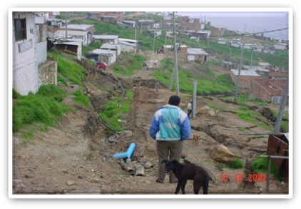 | 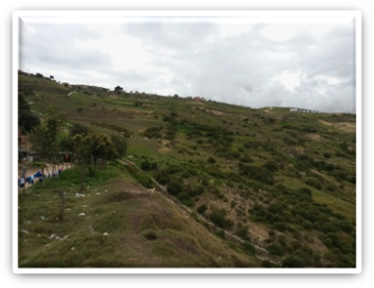
Diciembre 2001 | Enero 2015
. Fuente: SDA

Se evidencia la transformación positiva del territorio en Altos de la Estancia recuperándola ambientalmente y las familias que la habitaban en riesgo, hoy viven en otros sectores seguros de la ciudad.

Ilustración xxx Transformación del paisaje
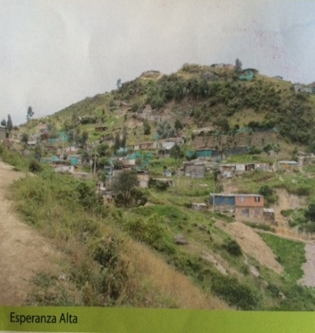 | 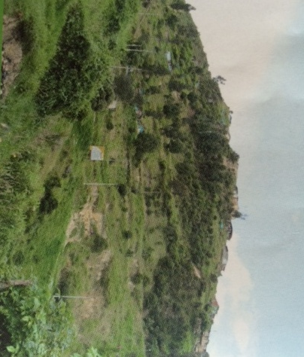 | 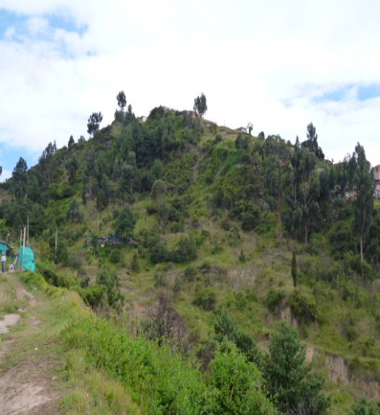
2005 | 2009 | 2014
Fuente: SDA

Nueva Esperanza (42 ha) cuenta hoy con condiciones más seguras, en cuanto a riesgo de desastres y el ecosistema nativo se ha ido recuperando paulatinamente.

Gestión para la adquisición predial en áreas protegidas

La escrituración a nombre del Distrito Capital de veintisiete (27) predios, correspondiente a 33,07 hectáreas, que corresponden al 8.24% del área del Cerro Juan Rey y la adquisición de dieciocho (18) inmuebles adicionales correspondientes a 13,28 hectáreas (5.16% del mencionado Cerro), facilita las obras de intervención y renaturalización del parque Entrenubes.

Con la formulación y adopción del Decreto 227 del 12 de junio de 2015, se espera una atención y acompañamiento integral para la mitigación del impacto social derivado de acciones de recuperación de bienes fiscales, uso público, espacio público u objeto de recuperación ecológica o preservación ambiental.

La adopción del Decreto Distrital 480 de 2014, facultó a las Alcaldías Locales a realizar procesos complementarios a la administración central, en lo que corresponde a la adquisición predial para la protección de zonas de ronda y zonas de manejo y preservación ambiental de cuerpos de agua como humedales y quebradas.

Ilustración xxx
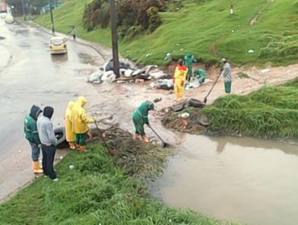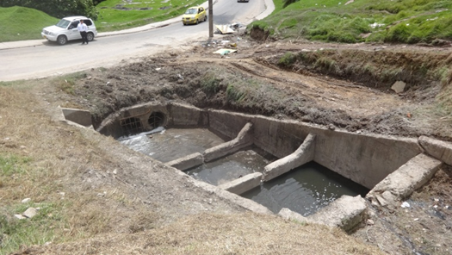
Antes y después de la intervención.

Fuente: Idiger

2.2.4 Objetivo Promover cambios culturales y facilitar las condiciones para la transformación de la ciudad

Se trata de avanzar en la construcción y consolidación de un nuevo modelo de ciudad, en relación con el uso, apropiación y conservación del espacio y los recursos naturales en los ámbitos rural y urbano, mediante prácticas culturales y percepciones que generen comportamientos sostenibles y sustentables de ordenación y planeación del territorio. Como resultados asociados, se destacan:

- La aplicación del comparendo ambiental, que consiste en la orden formal de notificación al infractor para presentarse ante la autoridad competente, cuya finalidad es preventiva y pedagógica y una vez impuesto el infractor debe realizar una charla de educación ambiental durante cuatro (4) horas. Las infracciones se relacionan con recolección de residuos sólidos en horarios no autorizados, no utilizar recipientes para depositar los residuos sólidos, disponer y arrojar residuos y escombros en sitios de uso público no acordados ni autorizados (humedales, páramos, fuentes de agua y bosques, teatros, parques, colegios, centros de salud, expendios de alimentos, droguerías) entre otros.
- 2.300.000 habitantes involucrados en estrategias de educación y cultura ambiental, que en conjunto con los Cabildos de Gobernanza del Agua, promueven cambios culturales y creación de condiciones que conducen a una trasformación real de la ciudad, ampliando los escenarios y mecanismos de participación y fortaleciendo la cooperación entre las entidades y las organizaciones ambientales de la ciudad.
- Vinculación de 161 familias en procesos de reconversión productiva para la conservación de la biodiversidad, el suelo y el agua en zonas rurales del Distrito. En 122 predios se avanzó en la implementación del uso del árbol dentro del sistema productivo, protección de bosque, buenas prácticas productivas, uso de fertilizantes orgánicos en praderas y cultivos, acciones asociadas al autoabastecimiento.

Ilustración xxx La comunidad y el riesgo

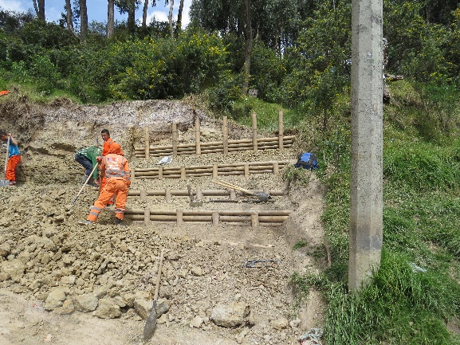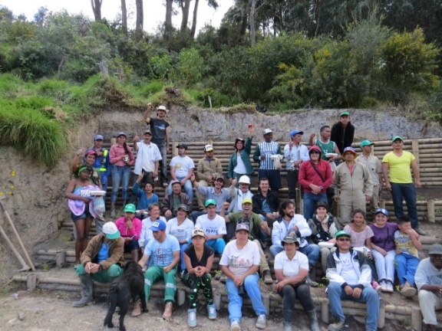

- 96.502 personas vinculadas en procesos de participación y organización alrededor de la Gestión de Riesgos en el Distrito; además del fortalecimiento de procesos de formación a las comunidades a través de las escuelas itinerantes del IDIGER y escuelas de los Consejos Locales de Gestión de Riesgos y Cambio Climático CLGR-CC, la aplicación de un instrumento de percepción de riesgo en zonas rurales.
- Instrumentos de gestión ambiental. Se han ejecutado acciones permanentes de acompañamiento a las 93 entidades distritales para la implementación de instrumentos de gestión ambiental, donde se resalta el uso y mejoramiento del PIGA – Plan institucional de Gestión Ambiental - que permite mejorar las practicas institucionales para promover el uso eficiente y ahorro de agua y energía, gestión integral de residuos, manejo adecuado de combustibles, compras sostenibles, entre otros, con el objetivo de controlar y mitigar los impactos ambientales generados por los productos o servicios que estas entidades brindan a la ciudad.
- El Certificado del Estado de la Conservación-CECA, han permitido vincular a propietarios de predios ubicados dentro de áreas protegidas, de forma que en reconocimiento al desarrollo de acciones de recuperación ambiental y conservación, se logre una disminución en el pago del impuesto predial. En la administración de la Bogotá Humana se logró vincular a la fecha, a 406 predios.
- La alianza agua y ciudades: Se trata de una asociación entre las autoridades ambientales de las ciudades de Rio de Janeiro, México DF y Bogotá DC, cuyo objetivo principal es unir esfuerzos para recuperar los espacios del agua al interior de las áreas urbanas y en las zonas circundantes que las proveen de agua potable, proceso que fue apoyado por la organización no gubernamental Conservación Internacional – CI.
- Reconocimientos Internacionales a la Ciudad por sus avances y ser ejemplo en implementación de políticas para mitigar el cambio climático.

2.2.5. Minimizar el impacto de los escombros y de los residuos sólidos en condiciones de igualdad y con inclusión social

En el marco de la política de Basura Cero de la ciudad, este objetivo se está logrando con diferentes estrategias, mediante el diseño e implementación de un modelo de gestión eficiente, el cambio cultural en el tratamiento de las basuras, el reciclaje y la reutilización y transformación de desechos y escombros, con los siguientes resultados.

Mayor eficiencia en la recolección de residuos sólidos

El programa Basura Cero ha avanzado en recoger más toneladas a un menor costo en beneficio de los usuarios, en los largos dos años de operación del nuevo esquema de basura (2013 y 2014/15) con relación al 2012. La matriz que se presenta a continuación muestra el aumento en la recolección al año, los menores pagos realizados a los operadores y el beneficio a los usuarios.

Tabla 1. Recolección de residuos sólidos a menor costo

Años | Toneladas Recogidas | Facturación Operadores (miles de millones de pesos) | Costo del servicio/Ton.  (miles de pesos)
2012 | 2.268.000 | $373 | $165
2013 | 2.406.222 | $325 | $135
2014 | 2.514.611* | $343 | $136
Con respecto a 2012
Años | Recogimos más Toneladas a menor costo | Pagamos menos a operadores (miles de millones de pesos) | Los usuarios ahorraron  (miles de pesos)
2013 | 138.222 más | $48 | $29
2014 | 246.611 más | $30 | $28
Fuente: UAESP
* Las toneladas recogidas en el año 2014 incluye las toneladas dispuestas y reportadas por los operadores en la zona de optimización, así como el material recolectado por los recicladores en los centros de pesaje.

Disposición final - Porcentaje de reducción de los residuos sólidos urbanos transportados y dispuestos en el RSDJ.

De acuerdo con la producción anual de residuos sólidos por la población en Bogotá, se determina el porcentaje de reducción de los residuos sólidos urbanos transportados y dispuestos en el RSDJ y se compara con las toneladas certificadas por la interventoría. En este sentido, la siguiente tabla muestra un comportamiento decreciente (rata de reducción) de residuos que ingresan al RSDJ, con respecto al volumen producido anualmente por la población. La continuidad de un modelo que recicle y reduzca los residuos a disponer en un relleno, se inscriben en una adaptación al cambio climático y a la reducción de emisiones contaminantes, por ende en la garantía a la vida de las futuras generaciones.

Gráfica xxx residuos sólidos
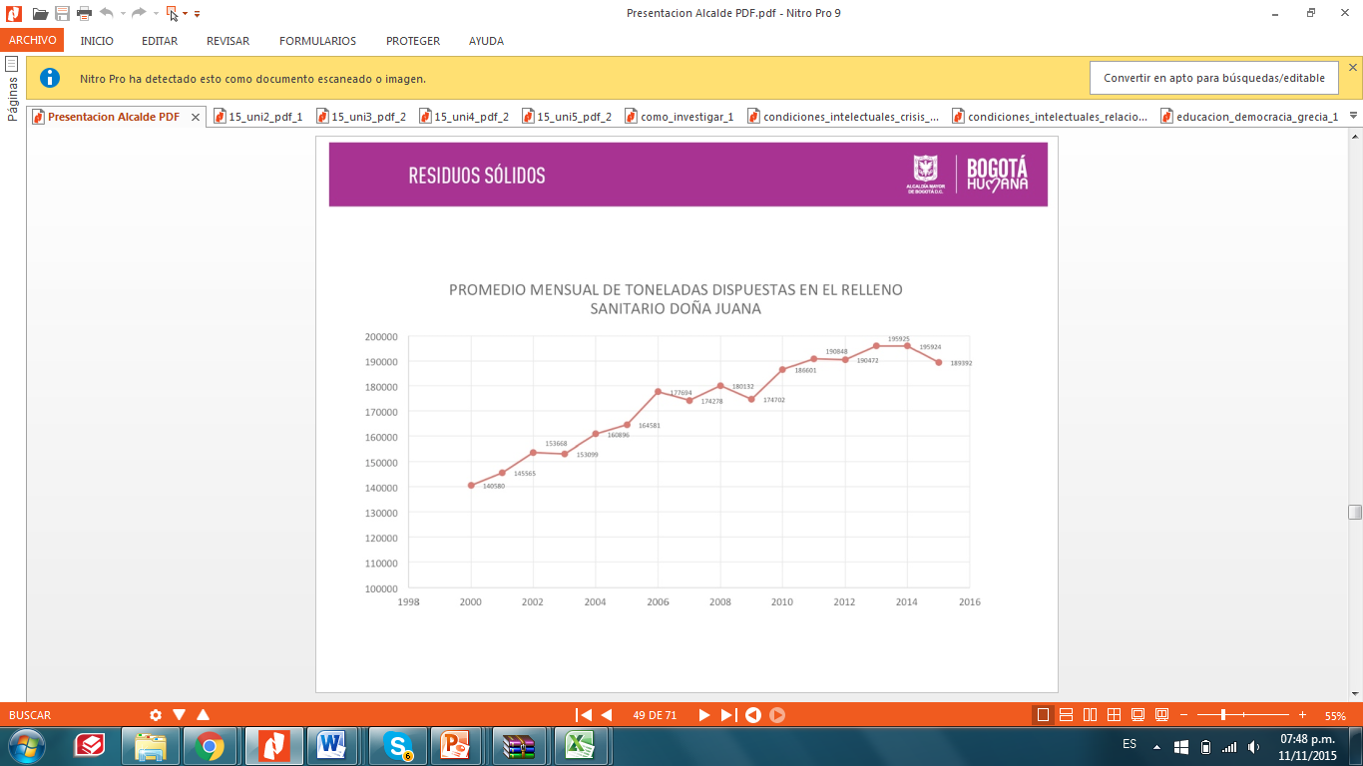
Fuente Alcaldía de Bogotá. Evento Bogotá Como Vamos 2015

Obsérvese que pese al crecimiento de la población y el crecimiento de residuos, el Programa Basura Cero a logrado detener la tendencia de disponer y acortar la vida del relleno. Además del Programa en comento, la Bogotá Humana, dejara estructurado el Plan de Gestión Integral de Residuos Sólidos de Bogotá DC.

Tabla 2. Reducción de residuos sólidos transportados y dispuestos en RSDJ

Años | Kg. /día Hab. | Población | Toneladas  Por Producción Per cápita | Toneladas Ingresadas  RSDJ | Rata de Reducción de ingreso de RSU
2012 | 0,8353 | 7.571.345 | 2.314.710,08 | 2.285.610,76 | 1,26
2013 | 0,8481 | 7.674.366 | 2.375.649,88 | 2.351.104,16 | 1,03
2014 | 0,8611 | 7.776.845 | 2.444.274,05 | 2.356.200,97 | 3,60
Fuente: SDP -DANE- UAESP

Con esta decisión política ganó la ciudad y se logró un impacto significativo en los tres ejes del Plan de Desarrollo porque:

- Mejoró la gobernabilidad, la administración Distrital recuperó la gobernabilidad sobre un servicio determinante, obteniendo el conocimiento y ejerciendo el control sobre los recursos de los bogotanos.
- Una empresa pública presta el servicio en la mayor parte del área geográfica de la ciudad y el 52% del servicio es operada por una empresa pública y el 48% por empresas privadas, lográndose una competencia sana y distinta a lo anterior.
- El servicio de aseo mejoró en calidad y cobertura, los aproximadamente 700 puntos desatendidos fueron objeto de gestión.
- Las tarifas de aseo disminuyeron en promedio el 20 por ciento.
- La ciudad contribuye a mitigar los efectos del cambio climático en la medida en que menos cantidad de toneladas son dispuestas en el Relleno Sanitario. No obstante crecer el número de habitantes y residuos, las toneladas depositadas empiezan a disminuir.
- El Programa Basura Cero es hoy una realidad con consciencia sobre el manejo de los residuos sólidos en la ciudad y sensibilización del rol de la ciudadanía.
- Se está produciendo un cambio cultural en la ciudad, con el manejo de residuos sólidos. Tanto la separación en la fuente como el aprovechamiento están articulados.
- Se separa en la fuente y evita el ingreso de residuos reciclables al Relleno logrando materiales para ser reutilizados o procesados.
- Avanza el Plan de Inclusión y con ello, gana la comunidad de los recicladores porque después de diez años de haber sido reconocidos sus derechos finalmente a la fecha, el gobierno de Bogotá Humana presenta 12.878 recicladores remunerados según puede constatar las actas de órganos de control.
- Existe inclusión social y económica de los recicladores mediante censos y en el ámbito social por las comunidades donde desarrollan su trabajo. Ya no se utilizan caballos de carga.
- Reconocimiento formal de su ciudadanía, algunos recicladores obtuvieron o recuperaron sus documentos de identidad y con ello sus derechos como ciudadanos.
- Incorporación al sistema bancario, el pago se realiza a través de una cuenta en una entidad financiera con lo cual se garantizó el acceso al sistema bancario, que de otra forma hubiera sido imposible.
- Coordinación interinstitucional en el Gobierno Distrital. El proceso de inclusión de la población recicladora ha sido un ejercicio de interacción y articulación de la institucionalidad distrital de acuerdo con su orientación misional.
- Organización de los recicladores. se desarrolló una metodología de trabajo para crear y fortalecer organizaciones y habilitarlas con miras a convertirlas en Organizaciones de Recicladores Autorizadas, como lo estableció la Corte Constitucional en la perspectiva de que los recicladores se conviertan en empresarios prestadores del servicio de aseo.
- A junio del presente año, existen 59 Organizaciones de Recicladores Habilitadas – ORH desarrollando sus respectivos planes de negocio. La meta propuesta en el Plan de Desarrollo de Bogotá Humana fue 60.
- Polígonos y rutas organizadas por los recicladores. Ha crecido la cobertura del componente de aprovechamiento con la creación de nuevos polígonos organizados de recicladores.
- Fortalecimiento de la estrategia de cobertura. Se ha incrementado el número de recicladores y aumentando el número de toneladas recicladas y la calidad del material.
- Fortalecimiento de la infraestructura logística. Con la sustitución de vehículos de tracción animal por automotores, se logró contar con una flota propia de las organizaciones y recicladores individualmente.
- Se modificó la estructura organizativa de la UAESP, creando la Subdirección de Aprovechamiento encargada del proceso de inclusión de los recicladores y se fortaleció el área de Recolección Barrido y Limpieza.
- Minimización del riesgo de otra crisis. la ciudad cuenta con la flota y demás recursos necesarios para prestar el servicio.
- Reconocimiento internacional La Alcaldía Mayor de Bogotá ha recibido reconocimiento de diversas instituciones internacionales, entre otras, de la Universidad de Harvard, las Naciones Unidas y el Vaticano. Delegaciones de diversos países, nos visitan para conocer el proceso.

Fotografía x. Producto de Compost utilizado para terminación final de zonas

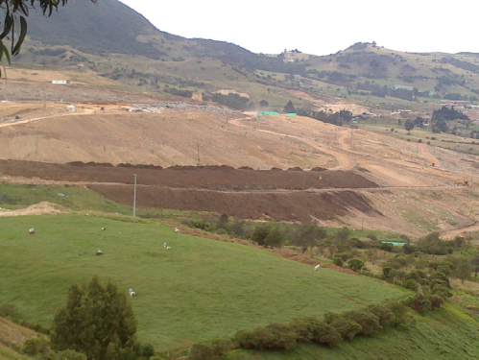
Fuente: UAESP

2.2.6 Mejorar las condiciones ambientales y sanitarias en las veinte localidades de Bogotá D.C, favoreciendo la calidad de vida y la salud de la población

Se mejoran las condiciones de calidad de vida y salud de las personas, igualmente en esta misma línea se está trabajando por generar conciencia sobre la necesidad de proteger y cuidar a los animales, en el marco de la salud ambiental de la ciudad. Los principales resultados se destacan a continuación.

Mejorar la Calidad del Aire

La calidad del aire se da en términos del indicador Material Particulado inferior a 10 micras (PM₁₀), que mide la cantidad de partículas menores o iguales a 10 micras que permanecen suspendidas en el aire y puede entrar en el tracto respiratorio causando efectos negativos en la salud, sobretodo en la población infantil y adultos mayores.

Los resultados concretos los muestra la gráfica XX, en donde la contaminación del aire disminuyó por primera vez en 16 años de estar en vigencia la norma nacional (PM10 que es de 50 microgramos por metro cúbico anual -50µg/m3-); a partir del año 2012 fue de 47,6 µg/m3 y en 2013 de 47,9 µg/m3, en 2014 pasó a 52µg/m3, incremento influenciado por condiciones meteorológicas (falta de precipitación), contaminación transfronteriza, quema de llantas en Fontibón y al fenómeno de resuspensión de polvo en las vías, entre otros factores. Para este año 2015 se logra la tendencia de disminuir por debajo de 50 ug/m3, para que Bogotá cuente con un mejoramiento de su calidad del aire y con una red de monitoreo que permite precisar las zonas más afectadas.

Gráfica XX. Nivel promedio anual del PM10 (niveles de concentración de partículas menores de 10 micras en el aire) µg/m3
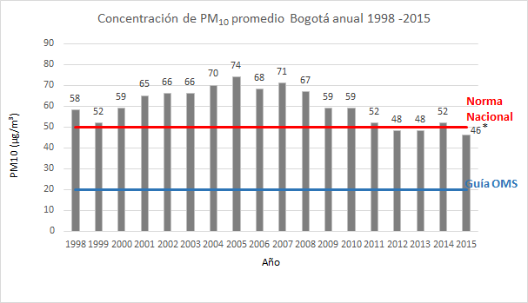
Fuente: Secretaría Distrital de Ambiente

La administración ha adelantado acciones para mejorar la calidad del aire: adopción del Plan de Ascenso Tecnológico, política de movilidad limpia orientada a la implementación de tecnologías de cero o bajas emisiones en el SITP (200 buses híbridos y taxis eléctricos circulando por la ciudad ); reducción de emisiones de gases de efecto invernadero como el Dióxido de Carbono Equivalente (CO2eq) y contenido de azufre por la operación de las fases I, II y componente zonal del SITP en el marco del proyecto Mecanismo de Desarrollo Limpio – MDL; el control a fuentes móviles y fijas; y la aplicación del pico y placa ambiental para los vehículos de carga y transporte público, entre otras.

La distribución espacial de la contaminación del PM₁₀ refleja que el sector sur y sur occidental de Bogotá es el más afectado por altas concentraciones (mostaza, café y amarillo) en las localidades de Kennedy, Bosa, Tunjuelito, Puente Aranda y Ciudad Bolívar, mientras que la zona oriental y central tiene la menor afectación (tonos azules).

Por otro parte, la Red de Monitoreo de Calidad del Aire de Bogotá D.C – RMCAB-, inició el monitoreo del contaminante Material Particulado inferior a 2,5 Micrómetros (PM_{2.5)} en 10 estaciones. Este tipo de contaminante, se encuentra muy ligado a las fuentes de combustión fija o móvil por material sólido o líquido con diámetro menor de 2.5 milésimas de milímetro, es decir, son tan finas que no son visibles a simple vista y presentan mucha afectación a la salud no solo de los humanos sino de los ecosistemas

Mapa 2. Material particulado PM10 en diferentes zonas de la ciudad 2012-2015

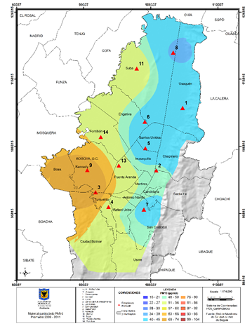
Fuente: Secretaría Distrital de Ambiente

Se adoptará vía resolución Índice Bogotano de Calidad de Aire de Bogotá, IBOCA, este indicador integra y armoniza los preceptos de gestión del riesgo y calidad de aire y define los umbrales de contaminación para los estados de prevención, los de alerta (amarilla, naranja y roja) y el de emergencia

Sistema de Alertas Tempranas Ambientales de Bogotá, SATAB, en su componente aire, adoptado vía Decreto. Este sistema integra la parte de conocimiento, de disminución y manejo del riesgo ambiental por contaminación atmosférica, así como su parte operativa y de gestión interinstitucional para los niveles de prevención, alerta y emergencia

La actuación Institucional, ha complementado políticas de protección y planes para población menor de edad y adultos mayores muy sensibles a los efectos de contaminación del Aire. De esta forma, se han capacitado 113.211 Bogotanos en detención y prevención por exposición a contaminación del aire, ruido y radiaciones electromagnéticas.

Ilustración xxx Posibles efectos en salud por la calidad del aire

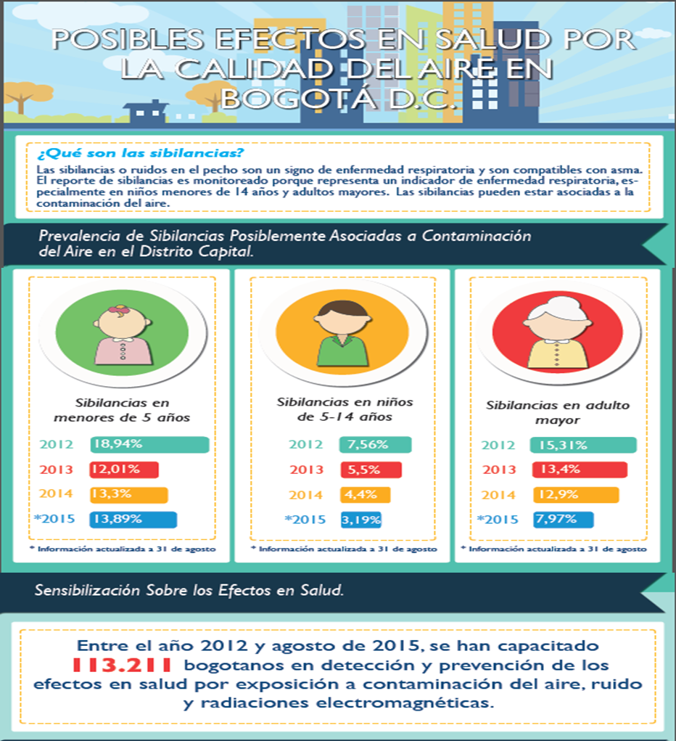
Reducción de emisiones de gases de efecto invernadero

En el marco del proyecto Modelo de Desarrollo Limpio - MDL de Transmilenio “BRT Bogotá, Colombia: Transmilenio fase II a IV” se han obtenido los siguientes resultados de reducción de emisiones de gases del Dióxido de Carbono Equivalente (CO2eq):

- Al inicio del proyecto y primer periodo de acreditación – que incluyó sólo la operación de las fases I y II del SITP desde el año 2001 y hasta el 2012 (fecha en que finalizó el primer periodo de acreditación), con 7 procesos de verificación y 7 de certificación con Auditorias Internacionales, se comprobó una reducción de 2, 4 millones de toneladas de CO2eq.
- En el segundo periodo de acreditación - incluyó la operación de los componentes Zonal y Troncal en el año 2013, con una reducción de 49 mil toneladas de CO2eq. La meta es reducir 235.529 toneladas de CO2eq.

Además de la cuantificación de la reducción de emisiones de CO₂, la metodología y el programa de monitoreo del proyecto MDL de Transmilenio permiten cuantificar otros beneficios del proyecto, como la reducción de otros gases contaminantes que tienen efecto local como material particulado, óxidos de nitrógeno y azufre, los que se han reducido desde el inicio de la operación hasta la finalización del primer periodo de acreditación en 94.209 toneladas. En este sentido, es importante resaltar la contribución del proyecto a la mitigación del cambio climático y a la disminución de la contaminación del aire a nivel local.

Entornos ambientalmente saludables

En el marco de los programas de mejoramiento de hábitat y mejoramiento integral de vivienda, con la estrategia de entornos saludables en las 20 localidades del Distrito, se ha llegado a 45.847 familias con la estrategia de vivienda saludable, asesorías en jardines y en hogares comunitarios de ICBF, y campañas territoriales de sensibilización en salud ambiental, entre otras.

Entre los años 2012 a 2015, 376.304 establecimientos han sido vigilados y contralados previniendo de esta forma factores de riesgo que pueden afectar la salud de los habitantes y visitantes de la ciudad.
Gráfica xx Establecimientos vigilados y contralados 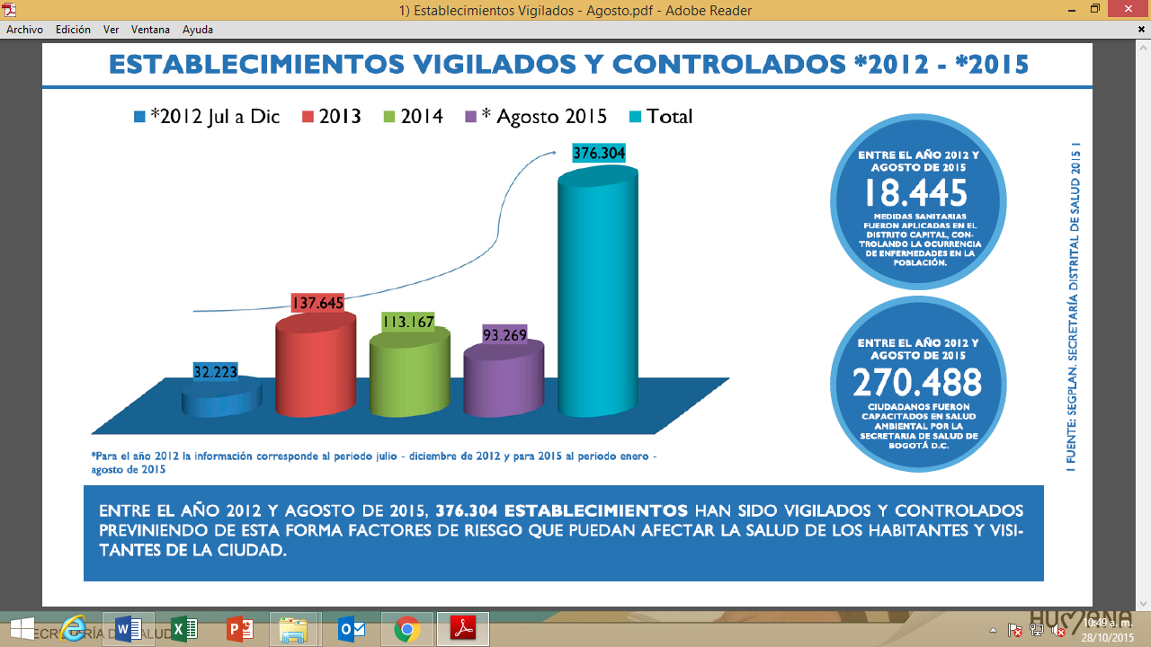

Fuente: Secretaria Distrital de Salud

Se implementaron ocho (8) planes de acción de la Política Distrital de Salud Ambiental, con el propósito de contribuir en la transformación de las condiciones sanitarias y ambientales del Distrito Capital y de:
- prevenir la contaminación del agua
- controlar la industria intensiva
- vigilar los efectos en salud ocasionados por la contaminación atmosférica vehicular, industrial, radiactiva y electromagnética
- evitar la exposición a sustancias químicas, el manejo inadecuado de alimentos, medicamentos
- adecuar el manejo responsable de mascotas
- la proliferación de vectores
Gráfica xxx Implementación sistema vigilancia monitoreo efectos en salud a la variabilidad climática 2013 – 2015

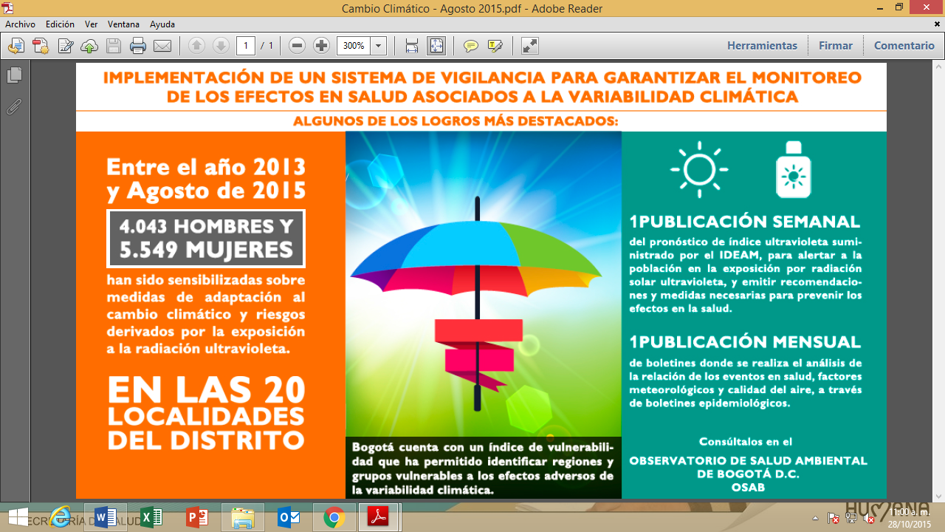

Fuente: Secretaria Distrital de Salud

Protección animal e inclusión social

Protección animal

Entre 2012 – 2015 ingresaron al Centro de recepción y rehabilitación de flora y fauna silvestre 9.590 especímenes, siendo 6.028 aves, 2.564 reptilia, 346 mammalia, 68 anfibios, 46 peces, 538 invertebrados

A partir de estos ingresos, con los diferentes procesos de recuperación y rehabilitación clínica y biológica, se logró regresar a su medio natural a 4.654 animales y reubicar en cautiverio permanente (zoológicos, aviarios, reservas naturales, etc.) a 850 especímenes.

Esta Administración deja adelantados los procesos y los recursos para la construcción de Casa Ecológica de los animales, con 1.Lote Adquirido 2. Estudios y diseños necesarios para la construcción de la CEA, 3.Obtención del permiso de vertimientos. 4. Preparación de los documentos y estudios previos para la contratación del proceso de interventoría y construcción. Queda aún pendiente la Obtención de licencia de parcelación y Construcción por parte de la Alcaldía de Funza.

El Programa de Sustitución de Vehículos de tracción animal es una labor necesaria de resaltar. Ya hoy en las calles de la ciudad no se utilizan equinos y otros animales para actividad de carga y por el contrario, todos ellos han sido adoptados y salvados de eventuales maltratos.

Infografia XX Programa Sustitución Vehículos Tracción Animal
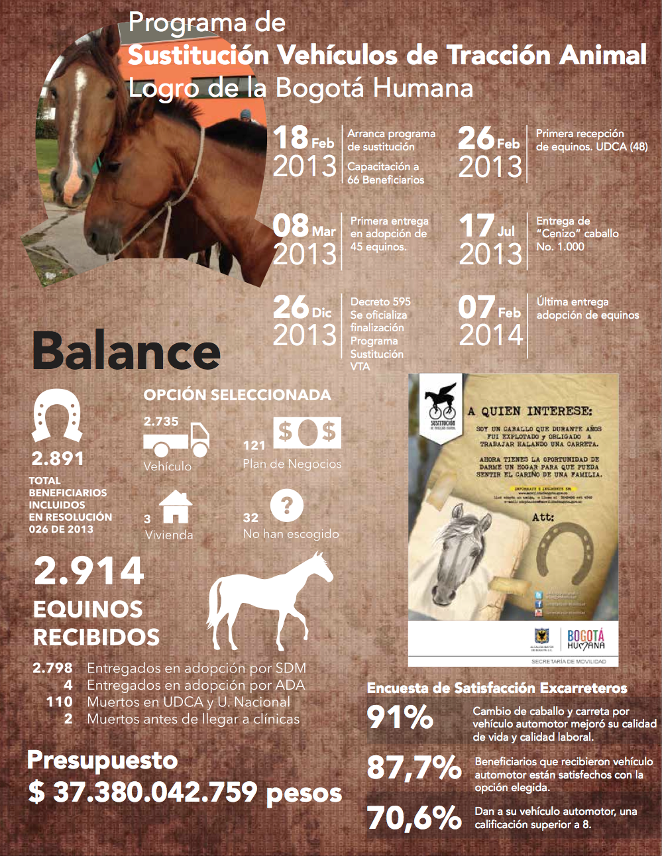

Prevención de tráfico

En desarrollo de las estrategias de Prevención al tráfico y tenencia ilegal de la fauna silvestre se realizaron 466 jornadas de capacitación y sensibilización a 38.391 personas de todo el Distrito Capital. Los contenidos involucran a especies representativas de la Sabana de Bogotá, como la lechuza de campanario y la tingua azul; así como a las especies más traficadas en la ciudad, como el periquito alibronceado, la tortuga hicotea y a especies endémicas de Colombia, como la rana dorada, de alta venta en mercados ilegales europeos.

Dentro de ésta se encuentran las siguientes campañas:

• ¡En tu casa… no se sienten como en su casa!
• El caracol gigante africano, una amenaza a enfrentar
• Semana santa Viacrucis de los animales silvestres
• Recuperación y liberación de la Tingua Azul en Bogotá D.C.

Gráfica xxx campañas adelantadas para prevenir tráfico animales 2012 – 2015

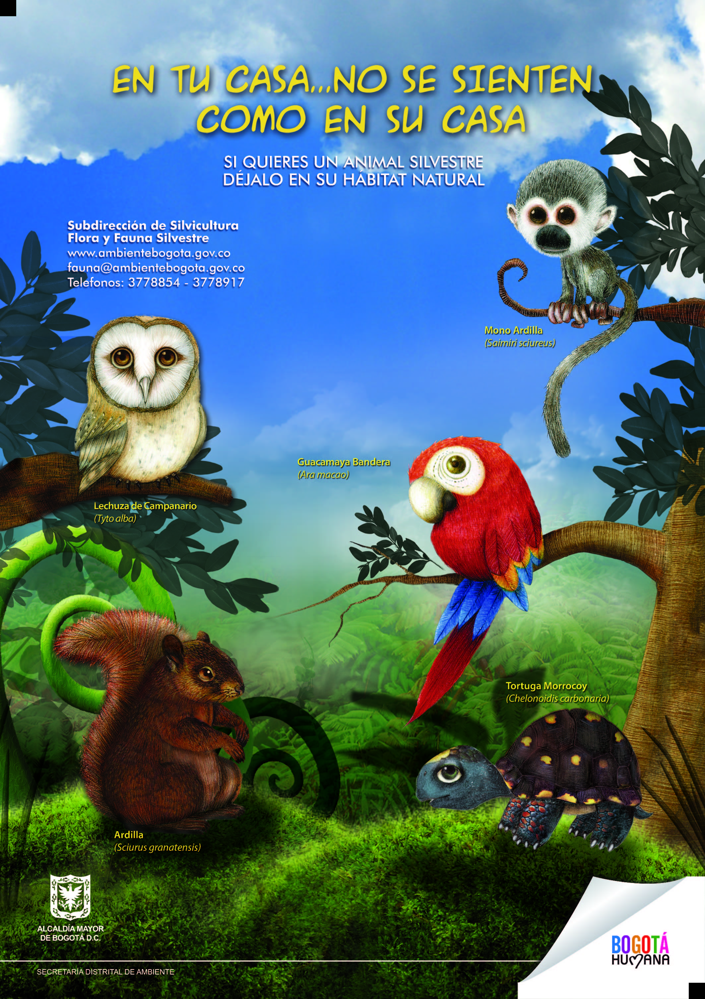




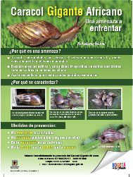
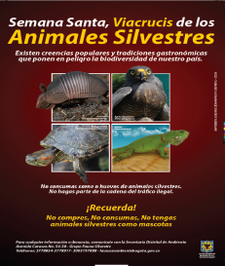
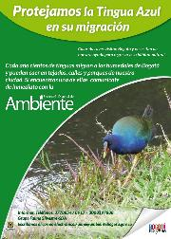

Respecto a la cobertura de vacunación antirrábica y esterilización canina y felina, a partir del año 2013, en articulación con la estrategia de los territorios ambientalmente saludables y vigilancia sanitaria, las campañas fueron enfocadas a tenencia responsable de animales de compañía, para así fortalecer la vacunación antirrábica y el programa de esterilizaciones canina y felina en la ciudad.

Gráfica xxx vacunación antirrábica canina y felina 2012 – 2015
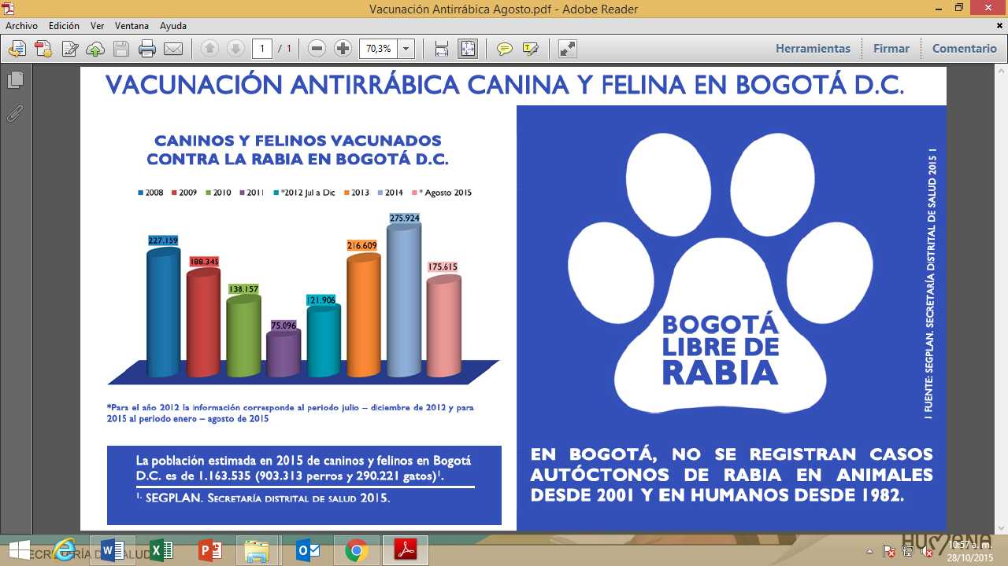
Fuente: Secretaria Distrital de Salud

Se adelanto una política coherente con la población animal y ella incluye acciones de esterilización pasando de 59 mil hembras caninas y felinas a 188.532. Igualmente se han recuperados de las garras del tráfico de fauna, unos 10 mil animales para ser rehabilitados y liberados en su hábitat natural. Tenemos una reducción de procedimientos de eutanasia y un crecimiento de los casos de Adopción de animales.

Control de Escombros o Residuos de Construcción Demolición

Durante este periodo de gobierno se ha logrado disminuir la ilegalidad en la disposición de RCD, en beneficio de la recuperación y restauración de espacios degradados tanto dentro del paisaje urbano así como de los elementos de alto valor ecológico en la ciudad.

Así mismo, se promovieron acciones conjuntas con la CAR y los municipios vecinos a donde se han traslado los actores ilegales que promueven rellenos que generan impactos principalmente en áreas de la Estructura Ecológica Regional, a partir de la revisión y verificación de información relacionada con los certificados de disposición final de RCD entregados por las constructoras, exigiéndoles la presentación de las resoluciones aprobatorias por parte de las entidades competentes o por parte de los municipios.

Como resultado de lo anterior, se ha logrado incrementar el número de toneladas dispuestas de forma legal dentro del perímetro urbano de la Capital y el número de toneladas de reutilización.

Cuadro sobre la evolución de RCD controlados y reutilizados 2012-2015
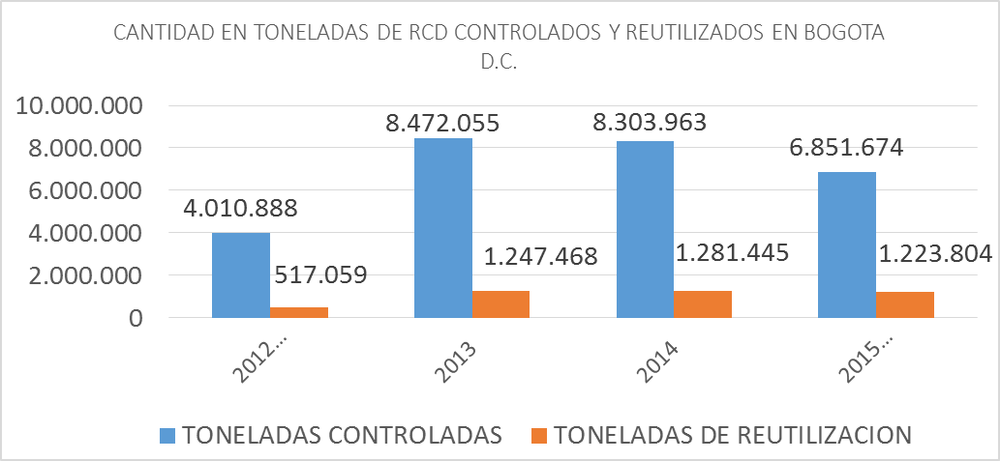
Fuente: Secretaria Distrital de Ambiente

- Se ha logrado registrar y crear una red con 7.389 transportadores de escombros.
- Se han practicado 320 capturas por disposición ilegal de escombros y la Autoridad Ambiental hace parte como víctima en 416 procesos penales por delitos contra recursos naturales y el ambiente, lográndose proferir hasta el momento 93 sentencias condenatorias contra ciudadanos.

Control a disposición de llantas
El Gobierno Distrital emitió el Decreto 442 de 2015 sobre aprovechamiento de Llantas usadas que busca:

- Utilizar en el 100% vías con mezcla de granulo de caucho
- Crear un registro de gestor o acopiador de llantas.
- Reencaucho obligatorio de las llantas de los vehículos del distrito
- Utilización de llantas en la construcción de parques.

Al año, 2 millones 500 mil llantas genera Bogotá y para el próximo año se espera que esta cifra supere los 3 millones en consideración all aumento del parque automotor.

Dentro del control ejercido se han realizado visitas a 123 establecimientos inscritos al programa de post consumo y actuamos con gremios y empresas buscando su reutilización.

Ruido:

Ante la creciente queja ciudadana por esta problemática, el compromiso fue disminuir el 5% de emisión sonora en zonas críticas de la ciudad y a corte de Septiembre de 2015, vamos en un cumplimiento del 2.5%, esperando llegar al 4.5% a final de año.

Las áreas críticas en las que hemos concentrado nuestros esfuerzos son Chapinero, Suba, Engativá, Fontibón y Kennedy toda vez que allí es donde se presentan la mayoría de denuncias. El Sector que más infringe la norma es el de comercio de alto impacto (bares, discotecas etc.) y sobre este sector recae el 80 por ciento de las solicitudes de la ciudadanía.

El 20% restante se lo dividen el sector industrial, fuentes fijas en conjuntos residenciales y las iglesias.

PEV - Publicidad Exterior Visual:

Nos propusimos una Meta de 320 mil elementos de PEV intervenidos y a la fecha vamos en 278 mil elementos desmontados.

Minería

Insistimos y dejamos clara nuestra posición frente al gobierno nacional de Prohibición de la Minería en Bogotá. Existen en la ciudad, 108 predios con actividad minera, 8 predios tienen PMRRA establecidos - (PLAN DE MANEJO, RECUPERACIÓN Y RESTAURACIÓN AMBIENTAL) y a 5 predios le fueron suspendidos por mala ejecución del PMRRA. Actuamos permanentemente visitando y controlando todos los predios y se han iniciado (23) procesos sancionatorios ambientales en contra de ladrilleras.

2.2.7 Consolidar el proceso de Integración de Bogotá con la Región.

A través del programa Bogotá Territorio en la región se constata la necesidad de avanzar en la coordinación y concertación de estrategias para la integración regional con sus territorios vecinos, de tal manera que se puedan ofrecer soluciones conjuntas a aquellas problemáticas que sobrepasan los límites político-administrativos de los territorios.

Se ha creado con éxito la primera Región Administrativa y de Planificación de la historia del País, materializada en la RAPE – Región Central, que constituye un ejemplo de la capacidad que tienen los distintos gobiernos para entender sus problemas en escalas diferentes y poder transformar la institucionalidad en procura de mejorar la asertividad de las grandes inversiones que transforman el panorama social y productivo del país.

La RAPE – Región Central está conformada por los departamentos de Cundinamarca, Boyacá, Meta, Tolima, y el Distrito Capital y tiene como propósito principal “integrar y consolidar, desde lo regional, un territorio de paz, con equilibrio social, económico y ambiental, culturalmente diverso y globalmente competitivo e innovador”.

Gráfico xx. Características generales de la RAPE – Región Central
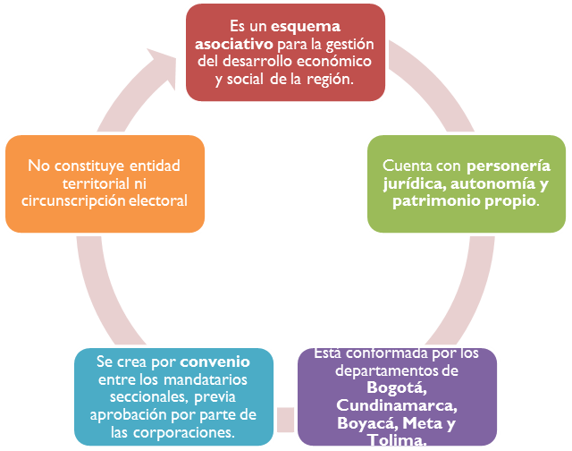

La RAPE Región Central



Fuente: Secretaría Distrital de Planeación (2015). Dirección de Integración Regional, Nacional e Internacional

De la misma manera, se suscribieron convenios marco de integración regional de manera bilateral con los departamentos de Cundinamarca, Boyacá, Meta, y con el municipio de Soacha, así como la adopción de una estrategia de armonización tributaria entre el Distrito Capital y sus municipios circunvecinos.

En materia de conectividad vial y transporte regional, el Distrito avanzó con la extensión del sistema de buses Transmilenio (BTR) al vecino municipio de Soacha e invirtió cerca de $3.000 millones de pesos en la adquisición del 50% de la Empresa Férrea Regional con la Gobernación de Cundinamarca. Igualmente, se viene implementado el proyecto de conservación, restauración y uso sostenible de los páramos de Guerrero, Chingaza, Sumapaz, los Cerros Orientales de Bogotá y su área de influencia, servicios ecosistémicos que favorecen la sostenibilidad económica, social y ambiental del territorio. Se espera que el alcance territorial del proyecto sea de 550 mil hectáreas, con más de 8.5 millones de personas beneficiadas de 12 municipios de Cundinamarca y Meta.

Gráfico xx. Ejes estratégicos de la RAPE – Región Central
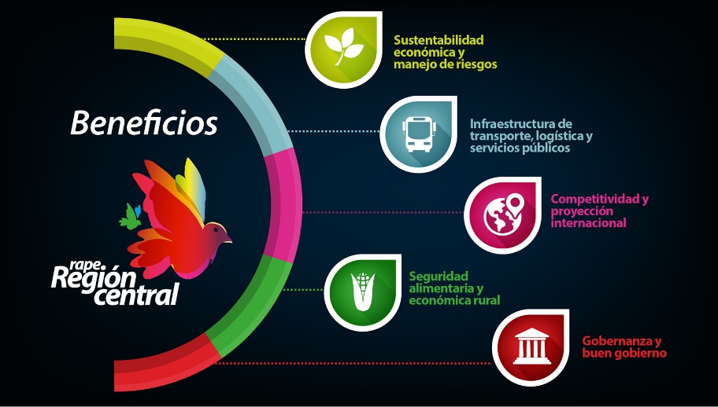

Coordinación del desarrollo regional. El Gobierno Distrital apostó por el desarrollo de dos estrategias:

La primera estrategia, impulsó durante esta administración la constitución del Comité de Integración Territorial – CIT buscando armonizar Planes de Ordenamiento.

La segunda estrategia, se ha orientado a la implementación de una armonización tributaria entre el Distrito Capital y sus municipios circunvecinos con mecanismos de coordinación en materia fiscal para el fortalecimiento de las finanzas municipales.

Los municipios de Bojacá, Facatativá, Mosquera, Sibaté, Soacha y Bogotá D.C acordaron desarrollar una agenda conjunta en las siguientes líneas de acción:
- modelo de regulaciones tributarias legales
- herramientas o procedimientos para el intercambio de información y control conjunto
- trámites de modificación legal al sistema tributario y fiscal,
- mejoras al sistema de información catastral.
Gráfico 3. Principales características del Comité de Integración Territorial - 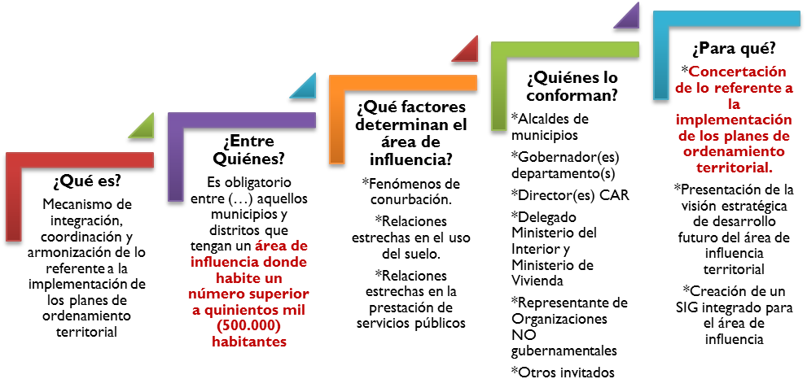
Fuente: Secretaría Distrital de Planeación (2015). Dirección de Integración Regional, Nacional e Internacional.

Cooperación regional. El Distrito, implementó un programa de asistencia técnica recíproca para contribuir a cerrar las brechas en materia de gestión y fortalecimiento institucional. De otro lado, se da acompañamiento en la formulación, gestión, monitoreo y seguimiento de los proyectos presentados ante el Sistema General de Regalías - SGR. Así se han aprobado 7 proyectos de alcance regional con recursos del SGR, tres (3) a través del Fondo de Desarrollo Regional, con una asignación total de 83.125 millones de pesos y cuatro (4) por el Fondo de Ciencia y Tecnología, con un total de $39.085 millones de pesos asignados. Con recursos del SGR, se realizó la Encuesta Multipropósito para Bogotá y la Región.

Además se destinaron recursos para la construcción de un observatorio de la dinámica urbano-regional de Bogotá y su área de influencia que le permitirá a la región contar con sistemas de información robustos y actualizados para la toma de decisiones.

Decreto 566 de 2014, y las resoluciones 3654 de 2014 (Programa de reconocimiento -Bogotá construcción sostenible) y Resolución Conjunta 456 de 2014 (lineamientos y procedimientos para la compensación por endurecimiento de zonas verdes por desarrollo de obras de Infraestructura.
El índice Water Quality Index - (WQI) fue creado por el Consejo Canadiense del Ministerio de Ambiente de Canadá y es aplicado para el Distrito Capital. Toma valores que se ubican en el intervalo de 0 a 100 unidades adimensionales, se divide y se agrupa en intervalos de menor variación, lo que permite clasificar el cuerpo hídrico, sus tramos o sectores en una condición de calidad.
RCHB - Red de Calidad Hídrica de Bogotá.
Todo empalme de una acometida de aguas residuales sobre la red local de aguas lluvias o todo empalme de una acometida de aguas lluvias sobre la red local de aguas residuales. Fuente: Decreto 314/2006 Plan Maestro Acueducto y Alcantarillado de Bogotá.
El índice anual se compara a corte 31 de diciembre de 2015.
El índice anual se compara a corte 31 de diciembre de 2015.
Decretos 349 y 539 de 2014
Residuos Sólidos Urbanos-RSU
Contaminación que tiene su origen en un país pero que al cruzar la frontera a través del agua o la atmósfera puede ocasionar daños al medio ambiente en otro país.
Según la Secretaría Distrital de Ambiente, entidad encargada de realizar el monitoreo a través de la Red de Monitoreo de Calidad del Aire.
Levantar partículas de la superficie.
Informe de Gestión Transmilenio, año 2014

